T.C.
FIRAT ÜNİVERSİTESİ
TEKNOLOJİ FAKÜLTESİ

GÖRÜNTÜ İŞLEME VE OPTİMİZASYON ALGORİTMALARI İLE AKILLI KOLİ HACMİ HESAPLAMA VE EV DEPOLAMA SİSTEMİ ENTEGRASYONU

Osman AYDOĞAN

Tez Danışmanı:
Prof. Dr. Erkan TANYILDIZI

BİTİRME TEZİ
YAZILIM MÜHENDİSLİĞİ BÖLÜMÜ

ELAZIĞ
2025

T.C.
FIRAT ÜNİVERSİTESİ
TEKNOLOJİ FAKÜLTESİ

GÖRÜNTÜ İŞLEME VE OPTİMİZASYON ALGORİTMALARI İLE AKILLI KOLİ HACMİ HESAPLAMA VE EV DEPOLAMA SİSTEMİ ENTEGRASYONU

Osman AYDOĞAN

Tez Danışmanı:
Prof. Dr. Erkan TANYILDIZI

BİTİRME TEZİ
YAZILIM MÜHENDİSLİĞİ BÖLÜMÜ

ÖZGÜNLÜK BİLDİRİMİ

Bu çalışmada, başka kaynaklardan yapılan tüm alıntıların, ilgili kaynaklar referans gösterilerek açıkça belirtildiğini, alıntılar dışındaki bölümlerin, özellikle projenin ana konusunu oluşturan teorik çalışmaların ve yazılım/donanımın benim tarafımdan yapıldığını bildiririm.

Fırat Üniversitesi 05/07/2025
Yazılım Mühendisliği Osman AYDOĞAN
23119 Elazığ İmza

Önsöz/Teşekkür
Bu tez çalışması, modern depolama çözümlerine yönelik artan ihtiyaca cevap vermek amacıyla görüntü işleme ve optimizasyon algoritmalarını bir araya getiren entegre bir sistemin geliştirilmesini konu almaktadır. Çalışmanın her aşamasında değerli katkıları ve rehberliği için danışmanım Erkan TANYILDIZI’na en içten teşekkürlerimi sunarım. Bilgi birikimi ve deneyimleriyle bu projenin şekillenmesinde büyük rol oynamıştır.
Ayrıca bugüne kadar her koşulda yanımda olan aileme, desteklerini esirgemeyen arkadaşlarıma da teşekkürü bir borç bilirim.

Osman AYDOĞAN
05/07/2025
ELAZIĞ

Özet
Bu tez çalışması, görüntü işleme tabanlı koli hacmi hesaplama sistemi ile akıllı ev depolama sisteminin entegrasyonunu ele almaktadır. Çalışmanın temel amacı, lojistik ve ev içi depolama süreçlerinde karşılaşılan manuel ölçüm hataları, zaman kaybı ve alan israfı gibi sorunlara yenilikçi çözümler sunmaktır. Geliştirilen sistem, IP kamera ve bilgisayar görüşü tekniklerini kullanarak kolilerin boyutlarını otomatik olarak belirlemekte ve McKee Formülü ile istiflenebilirlik kapasitelerini hesaplamaktadır. Elde edilen veriler, SQLite veritabanında yönetilmekte ve 3D Bin Packing algoritması ile depolama alanında en verimli yerleşim planları oluşturulmaktadır. Deneysel bulgular, sistemin yüksek ölçüm doğruluğu ve operasyonel verimlilik potansiyeli taşıdığını göstermektedir. Ayrıca, çevresel faktörlerin sistem performansı üzerindeki etkileri değerlendirilmiş ve gelecekteki iyileştirme alanları belirlenmiştir. Bu çalışma, bilgisayar görüşü ve optimizasyon algoritmalarının gerçek dünya depolama problemlerine uygulanabilirliğini başarılı bir şekilde ortaya koymaktadır.
Anahtar Kelimeler: Görüntü İşleme, Koli Hacmi Hesaplama, Akıllı Depolama, 3D Bin Packing, McKee Formülü, Bilgisayar Görüşü.

Abstract
This thesis addresses the integration of an image processing-based package volume calculation system with a smart home storage system. The primary objective of this study is to offer innovative solutions to common problems encountered in logistics and home storage processes, such as manual measurement errors, time loss, and inefficient space utilization. The developed system automatically determines package dimensions using IP camera and computer vision techniques, and calculates stackability capacities using the McKee Formula. The collected data is managed in an SQLite database, and optimal placement plans are generated for storage spaces using the 3D Bin Packing algorithm. Experimental findings demonstrate the system’s high measurement accuracy and potential for operational efficiency. Furthermore, the effects of environmental factors on system performance have been evaluated, and areas for future improvement have been identified. This study successfully demonstrates the applicability of computer vision and optimization algorithms to real-world storage problems.
Keywords: Image Processing, Package Volume Calculation, Smart Storage, 3D Bin Packing, Computer Vision, McKee Formula.

İçindekiler
İçindekiler
ÖZGÜNLÜK BİLDİRİMİ 3
Önsöz/Teşekkür 3
Özet 3
Abstract 4
İçindekiler 5
Şekiller Listesi 5
Tablolar Listesi 5
Kısaltmalar Listesi 5
1. Giriş 5
1.1. Çalışmanın Amacı ve Kapsamı 6
1.2. Problemin Tanımı ve Önemi 6
1.3. Tezin Yapısı 7
2. Literatür Taraması 8
2.1. Görüntü İşleme Tabanlı Hacim Ölçümü 8
2.1.1. Görüntü İşleme Teknikleri ve Algoritmaları 9
2.1.2. 3D Yeniden Yapılandırma ve Hacim Hesaplama 9
2.1.3. Lojistik ve E-ticaret Uygulamaları 10
2.2. Akıllı Ev Depolama Sistemleri 11
2.2.1. McKee Formülü ve Kutu Sıkıştırma Dayanımı 12
2.2.2. 3D Bin Packing Problemi ve Optimizasyon Algoritmaları 12
3. Yöntem 13
3.1. Sistem Mimarisi 13
3.2. Görüntü İşleme Tabanlı Koli Hacmi Hesaplama Modülü 13
3.2.1. Donanım ve Yazılım Bileşenleri 14
3.2.2. Görüntü Yakalama ve Ön İşleme 14
3.2.3. ArUco Marker Tespiti ve Kalibrasyon 14
3.2.4. Koli Tespiti ve Boyutlandırma Algoritmaları 14
3.2.5. Veri Saklama ve Kullanıcı Geri Bildirimi 15
3.3. Akıllı Ev Depolama Sistemi Modülü 15
3.3.1. Koli ve Depo Parametrelerinin Belirlenmesi 15
3.3.2. Maksimum Üst Yük Hesaplaması (McKee Formülü) 16
3.3.3. Veritabanı Yönetimi (SQLite) 16
3.3.4. Stratejik Yerleştirme Planı (3D Bin Packing Algoritması) 16
3.3.5. Web Arayüzü Entegrasyonu 17
3.1.6. Görüntü İşleme Süreci Detayları 17
4. Uygulama (Proje Detayları) 18
4.1. Görüntü İşleme Tabanlı Koli Hacmi Hesaplama Modülü Uygulaması 18
4.1.1. Donanım ve Veri Seti 18
4.1.2. Yazılım ve Algoritmalar 19
4.1.3. Ölçüm Metodolojisi 22
4.1.4. Veri Yönetimi ve Kullanıcı Arayüzü 23
4.2. Akıllı Ev Depolama Sistemi Modülü Uygulaması 23
4.2.1. Keşif ve Parametre Belirleme 24
4.2.2. MAX ÜST AĞIRLIK Yaklaşımı (McKee Formülü) 24
4.2.3. SQLite Veritabanı 25
4.2.4. Stratejik Yerleştirme Planı (3D Bin Packing) 26
4.2.5. Hibrit Algoritma ile 3B Kutu Yerleştirme Optimizasyonu Simülasyonu 26
5. Bulgular ve Sonuçlar 28
5.1. Görüntü İşleme Tabanlı Koli Hacmi Hesaplama Modülü Bulguları 28
5.1.1. Ölçüm Doğruluğu 28
5.1.2. Çevresel Faktörlerin Etkisi 28
5.1.3. Sistem Kararlılığı ve Kullanıcı Arayüzü 29
5.2. Akıllı Ev Depolama Sistemi Modülü Bulguları 29
5.2.1. McKee Formülü Uygulaması ve İstiflenebilirlik 30
5.2.2. 3D Bin Packing Algoritması ve Alan Optimizasyonu 30
5.3. Entegre Sistemin Genel Değerlendirmesi 30
6. Tartışma 30
6.1. Görüntü İşleme Modülünün Değerlendirilmesi 31
6.2. Akıllı Ev Depolama Modülünün Değerlendirilmesi 31
6.3. Entegre Sistemin Genel Değerlendirmesi ve Gelecek Perspektifleri 32
7. Sonuç 32
8. Kaynakça 35

Şekiller Listesi
Şekil 1. ArUco marker ve IP kamera ile yakalanan örnek bir koli görüntüsü. 22
Şekil 2. Orijinal görüntü, marker tespiti ve köşe noktaları 23
Şekil 3. Orijinal görüntü, Gaussian bulanıklık ve kenar tespiti sonucu 24
Şekil 4. Orijinal kenar tespiti ve dilatasyon sonrası 24
Şekil 5 Tespit edilen konturlar ve köşe noktaları 25
Şekil 6. Farklı kamera açısından alınan görüntü ve uyarısı(Uyarı sol üsttedir) 25
Şekil 7 Ölçüm değerleri ve sistem durumu mesajları 26

Tablolar Listesi
Tablo 1. Kullanılan Donanım ve Özellikleri 22
Tablo 2. McKee Formülü Parametreleri 27
Tablo 3. McKee Formülü Düzeltme Faktörleri 28
Tablo 4. Simülasyon Kutu Seti Özellikleri 30
Tablo 5. Kutu Seti Öncesi ve Sonrası Sıralama 30

Kısaltmalar Listesi
- BCT: Box Compression Test (Kutu Sıkıştırma Testi)
- CLP: Container Loading Problem (Konteyner Yükleme Problemi)
- DWS: Dimensioning and Weighing System (Boyutlandırma ve Tartım Sistemi)
- ECT: Edge Crush Test (Kenar Ezilme Testi)
- EMS: Empty Maximal Spaces (Boş Maksimum Alanlar)
- DBL: Deepest Bottom-Left (En Derin Alt-Sol)
- IoT: Internet of Things (Nesnelerin İnterneti)
- IP: Internet Protocol (İnternet Protokolü)
- NP: Non-deterministic Polynomial-time (Deterministik Olmayan Polinom Zamanlı)
- OpenCV: Open Source Computer Vision Library (Açık Kaynak Bilgisayar Görüşü Kütüphanesi)
- RGB-D: Red, Green, Blue - Depth (Kırmızı, Yeşil, Mavi - Derinlik)

1. Giriş
Bu tez çalışması, modern lojistik ve ev içi depolama ihtiyaçlarına yönelik yenilikçi bir çözüm sunmayı amaçlamaktadır. Günümüzde, e-ticaretin hızla büyümesi ve küresel tedarik zincirlerinin karmaşıklığı, koli hacmi hesaplama ve depolama alanı optimizasyonu gibi konuları her zamankinden daha kritik hale getirmiştir. Geleneksel manuel ölçüm yöntemleri, zaman alıcı olmalarının yanı sıra, insan hatasına açık olmaları nedeniyle operasyonel verimsizliklere ve maliyet artışlarına yol açabilmektedir. Benzer şekilde, ev içi depolama alanlarında da eşyaların düzensiz veya verimsiz bir şekilde yerleştirilmesi, alan israfına ve eşyaların bulunmasında zorluklara neden olabilmektedir.
Bu problemlerin üstesinden gelmek amacıyla, bu tez çalışması iki ana modülü entegre eden bir sistem önermektedir: birincisi, görüntü işleme teknolojilerini kullanarak kolilerin boyutlarını otomatik olarak belirleyen bir modül; ikincisi ise, toplanan bu boyut verilerini ve diğer koli özelliklerini kullanarak depolama alanında en verimli yerleşimi sağlayan akıllı bir optimizasyon modülü. Bu entegre yaklaşım, hem lojistik sektöründe hem de bireysel ev kullanıcıları için depolama süreçlerini daha verimli, doğru ve kullanıcı dostu hale getirmeyi hedeflemektedir.

1.1. Çalışmanın Amacı ve Kapsamı
Bu tez çalışmasının temel amacı, görüntü işleme teknolojilerini kullanarak koli hacmi hesaplama süreçlerini otomatize etmek ve bu verileri akıllı ev depolama sistemleriyle entegre ederek depolama alanlarının verimli kullanımını sağlamaktır. Geleneksel depolama ve lojistik süreçlerinde karşılaşılan manuel ölçüm hataları, zaman kaybı ve alan israfı gibi sorunlara yenilikçi çözümler sunulması hedeflenmektedir. Çalışma, iki ana modülün geliştirilmesi ve entegrasyonu üzerine odaklanmıştır: birincisi, IP kamera ve bilgisayar görüşü teknikleriyle koli boyutlarını otomatik olarak belirleyen bir sistem; ikincisi ise, toplanan koli verilerini kullanarak depolama alanında en uygun yerleşimi sağlayan akıllı bir optimizasyon sistemi.
Çalışma kapsamında, koli hacmi hesaplama modülü için OpenCV kütüphanesi ve ArUco marker tabanlı kalibrasyon teknikleri detaylı bir şekilde incelenmiş ve uygulanmıştır. Bu modül, gerçek zamanlı görüntü yakalama, nesne tespiti, boyut ölçümü ve elde edilen verilerin düzenli bir şekilde depolanması yeteneklerine sahiptir. Akıllı ev depolama sistemi modülü ise, kolilerin içerik, ağırlık, erişim önceliği gibi parametrelerini dikkate alarak SQLite veritabanında yönetmekte ve 3D Bin Packing algoritması ile depolama alanında en verimli yerleşimi sağlamaktadır. Özellikle McKee Formülü kullanılarak kolilerin istiflenebilirlik kapasitelerinin belirlenmesi, depolama güvenliği ve alan optimizasyonu açısından kritik bir rol oynamaktadır.
Bu tez, sadece teknik bir uygulama geliştirmekle kalmayıp, aynı zamanda lojistik ve ev içi depolama alanlarında karşılaşılan pratik sorunlara bilimsel ve mühendislik yaklaşımlarıyla çözüm sunmayı amaçlamaktadır. Çalışmanın sonuçları, hem akademik literatüre katkı sağlamayı hem de endüstriyel uygulamalar için somut bir prototip sunmayı hedeflemektedir. Sistemin deneysel bulguları, farklı ışık koşulları ve kamera açıları gibi çevresel faktörlerin performans üzerindeki etkilerini de değerlendirerek, gelecekteki iyileştirme alanlarına ışık tutmaktadır.

1.2. Problemin Tanımı ve Önemi
Günümüz lojistik ve depolama sektörlerinde, ürünlerin doğru ve hızlı bir şekilde boyutlandırılması, depolama alanlarının verimli kullanılması ve taşıma maliyetlerinin optimize edilmesi büyük önem taşımaktadır. Geleneksel yöntemlerle yapılan manuel ölçümler, hem zaman alıcıdır hem de insan hatasına açıktır. Bu durum, operasyonel verimsizliklere, yanlış sevkiyat planlamalarına ve dolayısıyla ek maliyetlere yol açabilmektedir. Özellikle e-ticaretin hızla büyümesiyle birlikte, bireysel ve kurumsal depolama ihtiyaçları artmış, bu da depolama alanlarının her santimetrekaresinin etkin bir şekilde kullanılması gerekliliğini ortaya koymuştur.
Ev içi depolama alanlarında da benzer sorunlar yaşanmaktadır. Eşyaların düzensiz veya verimsiz bir şekilde depolanması, alan israfına, eşyaların bulunmasında zorluklara ve genel bir düzensizliğe neden olabilmektedir. Özellikle sık kullanılan eşyaların kolay erişilebilir olmaması, günlük yaşam kalitesini olumsuz etkileyebilmektedir. Bu bağlamda, akıllı depolama çözümleri, eşyaların organize edilmesini, erişim önceliklerine göre yerleştirilmesini ve depolama alanının maksimum verimlilikle kullanılmasını sağlayarak bu sorunlara çözüm sunmaktadır.
Bu tez çalışması, yukarıda bahsedilen problemleri ele alarak, bilgisayar görüşü ve optimizasyon algoritmalarını bir araya getiren entegre bir sistem önermektedir. Sistemin önemi, sadece lojistik ve depolama sektörlerine değil, aynı zamanda bireysel kullanıcılara da hitap etmesinden kaynaklanmaktadır. Otomatik boyutlandırma ile insan hatasını minimize ederken, akıllı yerleşim algoritmaları ile alan verimliliğini maksimize etmesi, bu çalışmanın temel katkılarından biridir. Ayrıca, McKee Formülü gibi endüstriyel standartların entegrasyonu, sistemin pratik uygulanabilirliğini ve güvenilirliğini artırmaktadır.

1.3. Tezin Yapısı
Bu tez çalışması, aşağıdaki bölümlerden oluşmaktadır:
- Bölüm 1: Giriş: Çalışmanın amacı, kapsamı, problemin tanımı ve önemi ile tezin genel yapısı hakkında bilgi verilmektedir.
- Bölüm 2: Literatür Taraması: Görüntü işleme tabanlı hacim ölçümü, akıllı ev depolama sistemleri, McKee Formülü ve 3D Bin Packing algoritmaları üzerine yapılan güncel ve geçmiş çalışmalar detaylı bir şekilde incelenmektedir.
- Bölüm 3: Yöntem: Geliştirilen sistemin genel mimarisi, kullanılan donanım ve yazılım bileşenleri, görüntü işleme algoritmaları ve akıllı depolama optimizasyon algoritmaları teknik detaylarıyla açıklanmaktadır.
- Bölüm 4: Uygulama (Proje Detayları): Geliştirilen sistemin her iki modülünün (görüntü işleme ve akıllı depolama) uygulama detayları, kullanılan veri setleri, kalibrasyon süreçleri ve kullanıcı arayüzü özellikleri sunulmaktadır.
- Bölüm 5: Bulgular ve Sonuçlar: Geliştirilen sistemin deneysel testlerinden elde edilen bulgular, ölçüm doğruluğu, çevresel faktörlerin etkisi ve optimizasyon sonuçları detaylı tablolar ve grafiklerle desteklenerek sunulmaktadır.
- Bölüm 6: Tartışma: Elde edilen bulgular, literatürdeki diğer çalışmalarla karşılaştırılarak sistemin güçlü ve zayıf yönleri tartışılmaktadır. Ayrıca, sistemin sınırlamaları ve gelecekteki iyileştirme önerileri bu bölümde ele alınmaktadır.
- Bölüm 7: Sonuç: Tez çalışmasının genel bir özeti sunulmakta, elde edilen temel sonuçlar vurgulanmakta ve gelecekteki araştırmalar için potansiyel yönler belirtilmektedir.
- Bölüm 8: Kaynakça: Tezde atıfta bulunulan tüm kaynaklar, akademik formatlara uygun olarak listelenmektedir.

2. Literatür Taraması
Bu bölümde, tez çalışmasının temelini oluşturan görüntü işleme tabanlı koli hacmi ölçümü, akıllı ev depolama sistemleri, McKee Formülü ve 3D Bin Packing algoritmaları üzerine yapılan güncel ve geçmiş çalışmalar detaylı bir şekilde incelenmektedir. İlgili literatürün taranması, mevcut yaklaşımların anlaşılmasına, sistemin tasarımına rehberlik etmesine ve çalışmanın özgün katkılarının belirlenmesine yardımcı olmuştur.

2.1. Görüntü İşleme Tabanlı Hacim Ölçümü
Koli hacmi ölçümü, lojistik ve tedarik zinciri yönetiminde önemli bir yer tutmaktadır. Geleneksel manuel ölçüm yöntemleri zaman alıcı ve hata payı yüksek olduğundan, bilgisayar görüşü tabanlı otomatik sistemler bu alanda giderek daha fazla önem kazanmaktadır. Bu sistemler, maliyet etkinliği, yüksek doğruluk ve kolay kalibrasyon gibi avantajlar sunmaktadır. Özellikle kutu tipi nesnelerin hacim ölçümünde yüksek performans gösterirken, düzensiz şekilli nesneler için de yaklaşık hacim ölçümleri sağlayabilmektedir [1].
Literatürde, hacim ölçümü için çeşitli donanım ve yazılım yaklaşımları bulunmaktadır. Lazer tabanlı sensörler, kızılötesi sensörler, stereo sistemler ve akustik sistemler bu alanda kullanılan başlıca donanımlardır. Lazer sensörler, yüksek doğruluk oranları sunsa da, genellikle maliyetli ve karmaşık sistemlerdir. Örneğin, Zhang ve ark. (2005) tarafından geliştirilen lazer menzil bulucu tabanlı bir sistemde %1.80 hata oranı elde edilmiştir [4].
Kamera tabanlı yöntemler, stereo kameralar ve yapılandırılmış ışık sistemleri olarak iki ana kategoriye ayrılabilir. Stereo sistemler, kalibre edilmiş bir çift kamera kullanarak derinlik verisi elde eder ve bu verilerle nesnelerin 3D modellerini oluşturur. Ancak, bu sistemlerin doğruluğu kamera kalibrasyonu, görüntü çözünürlüğü ve ışık koşulları gibi faktörlere bağlıdır. Li ve ark. (2016) tarafından geliştirilen yapılandırılmış ışık tabanlı bir sistemde %3.03 hata oranı gözlemlenmiştir [5].
Tek bir kamera ve dönen bir platform kullanan yaklaşımlar da mevcuttur, ancak bunlar genellikle küçük hacimli nesnelerin ölçümü için uygundur ve gerçek zamanlı endüstriyel uygulamalarda yetersiz kalabilir [4].
Son yıllarda, derinlik sensörleri, özellikle Kinect gibi cihazlar, hacim ölçümünde popüler hale gelmiştir. Kinect, yapılandırılmış kızılötesi ışık prensibiyle çalışır ve 0.7 cm ile 6 metre arasında ölçüm yapabilir. Kinect tabanlı sistemler, uygun maliyetli olmaları ve değişen ışık koşullarından etkilenmemeleri nedeniyle avantajlıdır. Ocak ve ark. (2022) tarafından Kinect sensörü kullanılarak geliştirilen görüntü işleme tabanlı bir paket hacim ölçüm sistemi, çeşitli dış etkenlere rağmen tüm boyutlarda maksimum 1 cm hata ile doğru ölçümler yapabildiğini göstermiştir. Bu sistemde, ortalama mutlak yüzde hata değeri %0.1066 olarak hesaplanmıştır [1].
McKee Formülü ve 3D Bin Packing gibi algoritmalar, depolama optimizasyonunda önemli rol oynamaktadır. McKee Formülü, karton kutuların sıkıştırma kuvvetine dayanıklılığını tahmin etmek için kullanılırken, 3D Bin Packing algoritmaları, nesnelerin bir konteyner içine en verimli şekilde yerleştirilmesini sağlar. Bu algoritmalar, lojistik ve depolama süreçlerinde verimliliği artırmak için kritik öneme sahiptir [McKee_Ref_1], [3D_Bin_Packing_Ref_1].

2.1.1. Görüntü İşleme Teknikleri ve Algoritmaları
Koli hacmi hesaplama sistemlerinde kullanılan görüntü işleme teknikleri, nesne tespiti, kenar algılama, kalibrasyon ve boyutlandırma gibi adımları içerir. Bu süreçlerde çeşitli algoritmalar ve yöntemler kullanılmaktadır:
- ArUco Marker Tabanlı Kalibrasyon: ArUco markerlar, bilgisayarlı görü sistemlerinde kamera kalibrasyonu ve referans noktası olarak sıkça kullanılır. Bu markerlar, bilinen boyutlara sahip oldukları için görüntüdeki piksel ölçümlerini gerçek fiziksel boyutlara dönüştürmede etkilidir. Bu sayede, kamera açısı ve mesafesinden kaynaklanan hatalar minimize edilebilir [ArUco_Ref].
- Kenar Algılama Algoritmaları: Nesnelerin sınırlarını belirlemek için Canny kenar tespiti gibi algoritmalar yaygın olarak kullanılır. Canny algoritması, gürültü azaltma, gradyan hesaplama, non-maksimum bastırma ve histerezis eşikleme gibi adımlarla yüksek kaliteli kenar haritaları üretir. Bu kenar bilgileri, nesnelerin şekil ve boyut analizinde temel oluşturur [Canny_Ref].
- Morfolojik İşlemler: Görüntüdeki nesnelerin şekillerini düzenlemek, gürültüyü azaltmak veya kenarları güçlendirmek için morfolojik işlemler (dilatasyon, erozyon, açma, kapama) kullanılır. Özellikle dilatasyon, kenar tespiti sonrası oluşan boşlukları doldurarak nesne sınırlarının daha belirgin hale gelmesini sağlar [Morphology_Ref].
- Kontur Analizi ve MinAreaRect: Kenar tespiti sonrası elde edilen konturlar, nesnelerin dış hatlarını temsil eder. Kontur analizi, bu hatların özelliklerini (alan, çevre, konvekslik) inceleyerek istenen nesnelerin (örneğin, dört köşeli koliler) tespit edilmesini sağlar. MinAreaRect algoritması ise, bir nesneyi çevreleyen en küçük dikdörtgeni bularak nesnenin genişlik, yükseklik ve açısını hesaplamada kullanılır [MinAreaRect_Ref].
- Perspektif Kontrolü: Kamera açısının ölçüm doğruluğu üzerindeki etkisi büyüktür. Perspektif bozulmalarını düzeltmek ve hatalı ölçümleri engellemek için kamera kalibrasyonu ve perspektif kontrolü kritik öneme sahiptir. Bu, özellikle nesnelerin farklı açılardan görüntülendiği durumlarda doğru boyutlandırma için gereklidir [Perspective_Ref].

2.1.2. 3D Yeniden Yapılandırma ve Hacim Hesaplama
Tek bir 2D görüntüden 3D nesne boyutlarını tahmin etmek zorlu bir problemdir. Ancak, birden fazla görüntü veya derinlik sensörleri kullanılarak 3D yeniden yapılandırma ile daha doğru hacim hesaplamaları yapılabilir. Bu alandaki yaklaşımlar şunları içerir:
- Stereo Görüntüleme Sistemleri: Kalibre edilmiş iki veya daha fazla kamera kullanarak nesnelerin derinlik bilgilerini elde eder. Bu derinlik haritaları, nesnelerin 3D modellerini oluşturmak ve hacimlerini hesaplamak için kullanılır. Ancak, bu sistemler kalibrasyon hassasiyeti ve ışık koşullarına duyarlılık gibi zorluklara sahiptir [Stereo_Ref].
- Yapılandırılmış Işık Sistemleri: Bilinen bir ışık deseni (örneğin, lazer çizgileri veya nokta bulutları) nesne üzerine yansıtılır ve bir kamera ile bu desenin deformasyonu yakalanır. Bu deformasyon bilgisi, nesnenin 3D geometrisini yeniden yapılandırmak için kullanılır. Bu yöntemler, yüksek doğruluk sunar ancak genellikle özel donanım gerektirir [Structured_Light_Ref].
- Derinlik Sensörleri (RGB-D Kameralar): Kinect gibi RGB-D kameralar, hem renkli görüntü (RGB) hem de derinlik bilgisi (D) sağlar. Bu sensörler, nesnelerin 3D nokta bulutlarını doğrudan elde ederek hacim hesaplamayı kolaylaştırır. Özellikle kapalı alanlarda ve gerçek zamanlı uygulamalarda avantajlıdırlar. Ancak, şeffaf veya yansıtıcı yüzeylerde performans düşüşleri yaşanabilir [Kinect_Ref].
- 3D Nokta Bulutu Yeniden Yapılandırma: Birden fazla açıdan alınan görüntülerden veya derinlik sensörlerinden elde edilen nokta bulutları birleştirilerek nesnenin tam 3D modeli oluşturulur. Bu model üzerinden hacim hesaplamaları daha doğru bir şekilde yapılabilir. Bu yöntem, özellikle düzensiz şekilli nesnelerin hacim ölçümünde etkilidir [Point_Cloud_Ref].
- Derin Öğrenme Yaklaşımları: Son yıllarda, derin öğrenme modelleri, özellikle Evrişimsel Sinir Ağları (CNN), görüntüden nesne boyutlandırma ve hacim tahmini konusunda önemli ilerlemeler kaydetmiştir. Bu modeller, büyük veri setleri üzerinde eğitilerek karmaşık görüntü özelliklerini öğrenir ve geleneksel yöntemlere göre daha sağlam ve doğru sonuçlar verebilir. Özellikle referans nesneye ihtiyaç duymadan boyut tahmini yapabilen yaklaşımlar geliştirilmektedir [Deep_Learning_Dimension_Ref].

2.1.3. Lojistik ve E-ticaret Uygulamaları
Koli hacmi hesaplama ve akıllı depolama sistemleri, lojistik, tedarik zinciri yönetimi ve e-ticaret sektörlerinde operasyonel verimliliği artırmak için kritik öneme sahiptir. Bu sistemler, manuel süreçleri otomatikleştirerek zaman ve maliyet tasarrufu sağlar, aynı zamanda insan hatasını minimize eder. Bilgisayar görüşü tabanlı çözümler, bu sektörlerde çeşitli uygulamalara sahiptir:
- Otomatik Boyutlandırma ve Ağırlıklandırma (Dimensioning and Weighing - DWS): Lojistik merkezlerinde ve depolarda, paketlerin boyutları ve ağırlıkları hızlı ve doğru bir şekilde belirlenmelidir. Otomatik boyutlandırma sistemleri, bu süreci saniyeler içinde tamamlayarak sevkiyat planlamasını ve taşıma maliyetlerinin hesaplanmasını kolaylaştırır. Bu sistemler, genellikle bilgisayar görüşü, lazer sensörleri ve tartım teknolojilerini bir araya getirir [Automated_Dimensioning_Ref].
- Depo Otomasyonu ve Envanter Yönetimi: Bilgisayar görüşü, depolardaki nesnelerin tespiti, takibi ve konumlandırılması için kullanılır. Bu, envanter doğruluğunu artırır, depolama alanının daha verimli kullanılmasını sağlar ve manuel sayım ihtiyacını azaltır. Akıllı depolama sistemleri, eşyaların erişim önceliği, ağırlığı ve boyutu gibi faktörleri dikkate alarak optimize edilmiş yerleşim planları oluşturur [Warehouse_Automation_Ref].
- Paket Sıralama ve Yönlendirme: E-ticaret operasyonlarında, gelen paketlerin hızlı bir şekilde ayrıştırılması ve doğru rotalara yönlendirilmesi büyük önem taşır. Bilgisayar görüşü tabanlı sıralama sistemleri, paketlerin üzerindeki barkodları veya etiketleri okuyarak otomatik olarak doğru konveyör bantlarına yönlendirilmesini sağlar [Package_Sorting_Ref].
- Hasar Tespiti ve Kalite Kontrol: Bilgisayar görüşü, paketlerin taşıma veya depolama sırasında oluşabilecek hasarlarını tespit etmek için de kullanılabilir. Bu, hasarlı ürünlerin erken aşamada belirlenmesini ve müşteri memnuniyetsizliğinin önüne geçilmesini sağlar [Damage_Detection_Ref].
- Hacimsel Ağırlık Hesaplaması: Özellikle e-ticaret ve kargo taşımacılığında, taşıma maliyetleri sadece fiziksel ağırlığa değil, aynı zamanda paketin kapladığı hacme (hacimsel ağırlık) göre de belirlenir. Otomatik hacim ölçüm sistemleri, bu hesaplamaları doğru bir şekilde yaparak taşıma maliyetlerinin optimize edilmesine yardımcı olur [Volumetric_Weight_Ref].
Bu uygulamalar, görüntü işleme ve akıllı depolama sistemlerinin lojistik ve e-ticaret sektörlerinde sağladığı katma değeri açıkça ortaya koymaktadır. Gelişen teknoloji ile birlikte, bu sistemlerin daha da yaygınlaşması ve operasyonel süreçlerde daha fazla otomasyon sağlaması beklenmektedir.

2.2. Akıllı Ev Depolama Sistemleri
Akıllı ev sistemleri, konfor, güvenlik ve enerji verimliliği sağlamak amacıyla evdeki çeşitli cihaz ve sistemlerin entegrasyonunu ifade eder. Bu sistemler, aydınlatma, ısıtma, güvenlik kameraları ve eğlence sistemleri gibi birçok alanı kapsar. Son yıllarda, akıllı ev teknolojileri, nesnelerin interneti (IoT) ve yapay zeka alanındaki gelişmelerle birlikte büyük bir ivme kazanmıştır. Akıllı ev depolama sistemleri ise, bu genel akıllı ev konseptinin bir alt kümesi olarak, ev eşyalarının depolanması ve yönetimi konusunda optimizasyon sağlamayı hedefler.
Literatürde akıllı ev sistemleri üzerine yapılan çalışmalar genellikle uzaktan kontrol, enerji yönetimi ve güvenlik odaklıdır. Örneğin, Dergipark’ta yayınlanan bir makalede, akıllı ev sistemleri için bir model önerisi sunulmuş ve uzaktan kontrol edilebilen cihazlar üzerinde durulmuştur [Dergipark_Ref]. Benzer şekilde, İbrahim Çayıroğlu’nun lisans tezinde akıllı ev sistemlerinin tasarımı ve uygulaması ele alınmıştır [IbrahimCayiroglu_Ref].
Akıllı depolama sistemleri, eşyaların yerleşimini optimize etmek için çeşitli algoritmalar ve veri yönetimi teknikleri kullanır. Veritabanı sistemleri, toplanan verilerin düzenli bir şekilde saklanması ve yönetilmesi için kritik öneme sahiptir. SQLite gibi hafif veritabanları, ev içi uygulamalar için ideal çözümler sunar [SQLite_Ref].
Depolama optimizasyonunda, 3D Bin Packing algoritmaları merkezi bir rol oynar. Bu algoritmalar, belirli kısıtlar altında (örneğin, kutuların dönme serbestliği, yük taşıma kapasitesi ve fiziksel stabilite) nesnelerin bir konteyner içine en verimli şekilde yerleştirilmesini sağlar. NP-zor bir problem olmasına rağmen, sezgisel ve meta-sezgisel yöntemler, kabul edilebilir sürelerde yüksek kaliteli çözümler sunar. Bu algoritmalar, lojistik, tedarik zinciri ve depo yönetimi gibi alanlarda verimliliği artırmak için kritik öneme sahiptir [3D_Bin_Packing_Ref_1].

2.2.1. McKee Formülü ve Kutu Sıkıştırma Dayanımı
McKee Formülü, oluklu mukavva kutuların sıkıştırma dayanımını tahmin etmek için yaygın olarak kullanılan bir yöntemdir. 1963 yılında geliştirilen bu formül, bir kutunun dikey istifleme basıncına ne kadar dayanabileceğini öngörmeye yardımcı olur. Formül, kutunun kenar ezilme direnci (ECT), çevresi (h) ve karton kalınlığı (z) gibi parametreleri kullanarak kutunun teorik sıkıştırma dayanımını (BCT - Box Compression Test) hesaplar [McKee_Ref_1].
McKee Formülü:
BCT = 5.875 × ECT × √(h × z)
Bu formül, lojistik ve ambalaj sektöründe kutuların depolama ve taşıma sırasında karşılaşabileceği yüklere karşı dayanıklılığını değerlendirmek için kritik bir araçtır. Ancak, formülün basit standart kutular için daha uygun olduğu ve bazı durumlarda (örneğin, farklı kesim boyutları veya karmaşık kutu geometrileri) tahmin doğruluğunun sınırlı olabileceği belirtilmiştir [McKee_Ref_2]. Bu nedenle, gerçek dünya koşullarında nem, sıcaklık ve depolama süresi gibi çevresel faktörleri dikkate alan düzeltme faktörleri (K₁, K₂, K₃) ile birlikte kullanılması önerilmektedir. Bu düzeltme faktörleri, kutunun üzerine konulabilecek maksimum güvenli ağırlığı daha gerçekçi bir şekilde belirlemeyi sağlar [McKee_Ref_3].

2.2.2. 3D Bin Packing Problemi ve Optimizasyon Algoritmaları
Üç Boyutlu Kutu Yerleştirme Problemi (3D-BPP), lojistik, tedarik zinciri yönetimi ve üretim gibi birçok alanda karşılaşılan önemli bir optimizasyon problemidir. Bu problem, farklı boyutlardaki üç boyutlu nesnelerin (kutuların), bir veya daha fazla büyük konteyner içine en verimli şekilde yerleştirilmesini amaçlar. Temel hedef, genellikle konteyner hacminin kullanımını maksimize etmek veya tüm nesneleri yerleştirmek için gereken konteyner sayısını minimize etmektir [3D_Bin_Packing_Ref_1].
3D-BPP, hesaplamalı karmaşıklık teorisinde NP-zor bir problem olarak sınıflandırılır. Bu, nesne sayısı arttıkça, optimal çözümü bulmak için gereken hesaplama süresinin üssel olarak artması anlamına gelir. Bu nedenle, gerçek dünya uygulamalarında tam algoritmalar yerine sezgisel (heuristic) ve meta-sezgisel (meta-heuristic) yöntemler tercih edilmektedir. Bu yaklaşımlar, optimal çözümü garanti etmese de, kabul edilebilir bir zaman dilimi içinde yüksek kaliteli, optimuma yakın çözümler sunar [3D_Bin_Packing_Ref_2].
Literatürde, 3D-BPP için çeşitli algoritmalar önerilmiştir. Bunlar arasında katman bazlı paketleme algoritmaları, boş maksimum alanlar (EMS - Empty Maximal Spaces) tekniği ve genetik algoritmalar gibi yöntemler bulunmaktadır. EMS tekniği, konteynerin boş alanını kesişmeyen dikdörtgensel boşluklar olarak temsil ederek daha karmaşık boşlukların etkin kullanımına olanak tanır. En İyi Uyum (Best Fit) sezgisi, aday yerleştirme pozisyonları arasından en uygun olanı seçmek için kullanılır. Bu sezgiler, fiziksel kısıtlamaları (dönme serbestliği, yük taşıma kapasitesi ve fiziksel stabilite) dikkate alarak istifin yapısal bütünlüğünü sağlar [3D_Bin_Packing_Ref_3].
Konteyner yükleme problemi (CLP - Container Loading Problem) olarak da bilinen bu problem, sadece hacimsel verimliliği değil, aynı zamanda yük taşıma kapasitesi, ağırlık merkezi ve istif stabilitesi gibi gerçek dünya kısıtlarını da göz önünde bulundurur. Bu kısıtlar, özellikle lojistik operasyonlarda güvenli ve hasarsız taşıma için büyük önem taşır [CLP_Ref_1].

3. Yöntem
Bu tez çalışması kapsamında geliştirilen sistem, iki ana modülden oluşmaktadır: görüntü işleme tabanlı koli hacmi hesaplama modülü ve akıllı ev depolama sistemi modülü. Bu iki modül, entegre bir yapı içinde çalışarak koli boyutlandırma, depolama optimizasyonu ve envanter yönetimi süreçlerini otomatize etmeyi hedeflemektedir. Aşağıda, sistemin genel mimarisi, kullanılan donanım ve yazılım bileşenleri ile her bir modülün detaylı metodolojisi açıklanmaktadır.

3.1. Sistem Mimarisi
Sistem mimarisi, veri akışını ve modüller arası etkileşimi gösterecek şekilde tasarlanmıştır. Genel olarak, sistem aşağıdaki ana bileşenlerden oluşmaktadır:
- Veri Giriş Katmanı: IP kamera aracılığıyla gerçek zamanlı görüntü akışı ve kullanıcı tarafından manuel olarak girilen koli parametreleri (içerik, ağırlık, erişim önceliği, ECT, h, z değerleri, McKee düzeltme faktörleri).
- Görüntü İşleme Modülü: Yakalanan görüntüler üzerinde koli tespiti, boyutlandırma ve hacim hesaplama işlemlerini gerçekleştiren ana modül.
- Veritabanı Yönetim Modülü: Koli ve depo bilgilerini (boyutlar, ağırlık, istiflenebilirlik, yerleşim koordinatları) SQLite veritabanında saklayan ve yöneten modül.
- Optimizasyon Modülü: 3D Bin Packing algoritması ve McKee Formülü gibi algoritmaları kullanarak depolama alanında en verimli koli yerleşimini hesaplayan modül.
- Kullanıcı Arayüzü (Web Tabanlı): Kullanıcıların koli bilgilerini girmesine, depolama planlarını görüntülemesine ve sistemle etkileşim kurmasına olanak tanıyan arayüz.

3.2. Görüntü İşleme Tabanlı Koli Hacmi Hesaplama Modülü
Bu modül, IP kamera aracılığıyla alınan görüntüler üzerinde bilgisayar görüşü teknikleri uygulayarak kolilerin boyutlarını (genişlik, yükseklik, derinlik) otomatik olarak tespit eder ve hacmini hesaplar. Modülün temel adımları aşağıda detaylandırılmıştır:

3.2.1. Donanım ve Yazılım Bileşenleri
- Donanım: Minimum 720p çözünürlüğe sahip, HTTP protokolü üzerinden video akışı sağlayabilen bir IP kamera kullanılmıştır. Kalibrasyon için 4 cm kenar uzunluğuna sahip, mat ve yansımasız yüzeye basılmış ArUco marker (DICT_6X6_250 formatı) tercih edilmiştir. Sistem, Python ve OpenCV kütüphanelerini çalıştırabilecek kapasitede bir bilgisayar üzerinde geliştirilmiştir.
- Yazılım: Python programlama dili kullanılmıştır. Görüntü işleme operasyonları için OpenCV, matematiksel hesaplamalar için NumPy, dosya yönetimi için os ve zaman damgası oluşturma için time kütüphaneleri entegre edilmiştir.

3.2.2. Görüntü Yakalama ve Ön İşleme
IP kamera üzerinden alınan video akışı, kare kare işlenir. Her kare üzerinde gürültü azaltma ve görüntü iyileştirme işlemleri uygulanır. Gaussian filtreleme, görüntüdeki yüksek frekanslı gürültüyü azaltarak kenar tespiti için daha uygun bir zemin hazırlar. Bu işlem, sonraki adımların doğruluğunu artırır.

3.2.3. ArUco Marker Tespiti ve Kalibrasyon
Sistemin doğru boyut ölçümleri yapabilmesi için kamera kalibrasyonu kritik öneme sahiptir. ArUco markerlar, bu kalibrasyon sürecinde referans noktası olarak kullanılır. Markerın bilinen fiziksel boyutları sayesinde, görüntüdeki piksel ölçümleri gerçek dünya birimlerine (santimetre) dönüştürülür. Bu süreç, aşağıdaki adımları içerir:
- Marker Tespiti: Görüntüdeki ArUco markerlar tespit edilir ve köşeleri belirlenir.
- Piksel-Santimetre Dönüşüm Oranı Hesaplama: Markerın bilinen kenar uzunluğu ile görüntüdeki piksel cinsinden kenar uzunluğu karşılaştırılarak bir dönüşüm oranı (piksel/cm) elde edilir.
- Perspektif Kontrolü: Kameranın koliye olan açısı ve mesafesi, ölçüm doğruluğunu etkileyen önemli faktörlerdir. Sistem, markerın perspektifini analiz ederek kamera açısının uygun olup olmadığını kontrol eder. Uygun olmayan açılarda kullanıcıya uyarı verilir ve ölçümün tekrarlanması istenir. Bu, hatalı ölçümlerin önüne geçer.

3.2.4. Koli Tespiti ve Boyutlandırma Algoritmaları
Kalibre edilmiş görüntü üzerinde kolinin tespiti ve boyutlarının hesaplanması için bir dizi görüntü işleme algoritması uygulanır:
- Kenar Tespiti (Canny Edge Detection): Gaussian bulanıklaştırma sonrası, Canny kenar tespiti algoritması kullanılarak görüntüdeki nesnelerin kenarları belirlenir. Canny algoritması, güçlü ve zayıf kenarları ayırt ederek doğru kenar haritaları oluşturur.
- Morfolojik İşlemler: Elde edilen kenar haritaları üzerinde morfolojik işlemler, özellikle dilatasyon (genişletme), uygulanır. Dilatasyon, kenarlar arasındaki küçük boşlukları doldurarak ve kenarları güçlendirerek daha sürekli ve belirgin konturların elde edilmesini sağlar. Bu, kontur analizi aşamasında kolinin daha güvenilir bir şekilde tespit edilmesine yardımcı olur.
- Kontur Analizi ve Koli Filtreleme: Morfolojik işlemlerden sonra, görüntüdeki tüm konturlar tespit edilir. Sistem, belirli kriterlere uyan konturları koli olarak tanımlar. Bu kriterler genellikle konturun köşe sayısı (dört köşeli olması), konvekslik oranı ve alan gibi geometrik özelliklere dayanır. Örneğin, dört köşeli ve %90 üzeri konvekslik oranına sahip konturlar koli olarak kabul edilir. Bu filtreleme, yanlış nesnelerin koli olarak algılanmasını engeller.
- Boyut Hesaplama (MinAreaRect): Tespit edilen koli konturları için MinAreaRect algoritması kullanılarak en küçük çevreleyen dikdörtgen bulunur. Bu dikdörtgenin kenar uzunlukları, kolinin genişlik ve yüksekliklerini temsil eder. Derinlik ölçümü için ise kolinin yan görünümünden benzer bir işlem yapılır. Her iki ölçüm (ön ve yan görünüm) tamamlandıktan sonra, kolinin üç boyutu (genişlik, yükseklik, derinlik) elde edilir.
- Hacim Hesaplama: Elde edilen genişlik, yükseklik ve derinlik değerleri kullanılarak kolinin hacmi aşağıdaki basit formülle hesaplanır:
- Hacim = Genişlik × Yükseklik × Derinlik

3.2.5. Veri Saklama ve Kullanıcı Geri Bildirimi
Ölçüm verileri, otomatik olarak oluşturulan hacim_olcumleri/ klasörlerinde, her ölçüm için ayrı bir klasör içinde saklanır. Dosya isimlendirme, Türkçe tarih formatında (örneğin, genislik_yukseklik_01_Ocak_2025_12-30-00.jpg) yapılır. Gerçek zamanlı görüntü üzerine aktif mod, ölçüm değerleri, sistem durumu mesajları ve kontrol talimatları gibi bilgiler eklenerek kullanıcıya anlık geri bildirim sağlanır. Renk kodlaması ile ArUco marker, tespit edilen koli ve ölçüm bölgeleri görsel olarak ayırt edilir.

3.3. Akıllı Ev Depolama Sistemi Modülü
Bu modül, koli hacmi hesaplama modülünden gelen verileri ve kullanıcı tarafından girilen ek parametreleri kullanarak depolama alanında en verimli koli yerleşimini sağlar. Modülün temel bileşenleri ve metodolojisi aşağıda açıklanmıştır:

3.3.1. Koli ve Depo Parametrelerinin Belirlenmesi
Depolama optimizasyonu için hem depo/dolap hem de kolilere ait kritik parametreler belirlenir. Depo ve dolapların kullanılabilir alan boyutları (genişlik, uzunluk, yükseklik), kolon, kiriş, kapı açılım alanı gibi kullanılamayan bölgeler çıkarılarak hesaplanır. Her koli için ise aşağıdaki bilgiler toplanır:
- Koli ID (Benzersiz Numara): Her koli için benzersiz bir tanımlayıcı.
- İçerik: Kolinin içinde ne olduğu (erişim önceliğini belirlemede kullanılır).
- Boyutlar (En, Boy, Yükseklik - cm): Görüntü işleme modülünden alınan veya manuel girilen fiziksel boyutlar.
- Ağırlık (kg): Kolinin ağırlığı. Ağır koliler genellikle en alta yerleştirilerek istifleme güvenliği sağlanır.
- Erişim Önceliği: Eşyaya ne sıklıkla veya ne zaman ihtiyaç duyulacağı (Yüksek, Orta, Düşük öncelik olarak sınıflandırılır).
- McKee Düzeltme Faktörleri: Güvenlik, nem, sıcaklık ve süre gibi çevresel faktörleri dikkate alan düzeltme katsayıları (K₁, K₂, K₃).

3.3.2. Maksimum Üst Yük Hesaplaması (McKee Formülü)
Her kolinin üzerine konulabilecek maksimum güvenli ağırlık (istiflenebilirlik), McKee Formülü kullanılarak hesaplanır. Bu formül, bir karton kutunun sıkıştırma kuvvetine dayanımını tahmin etmek için kullanılır ve depolama güvenliği açısından kritik öneme sahiptir. Temel McKee Formülü:
BCT = 5.875 × ECT × √(h × z)
Burada:
- BCT (Box Compression Test): Kutunun üzerine binen statik ağırlığa ne kadar dayanabileceğini gösterir (Pound - lbs).
- ECT (Edge Crush Test): Kartonun kenardan ezilme direncini ölçen test sonucudur.
- h (Çevre): Kutunun açılış kısmının çevresi: 2 × (uzunluk + genişlik) (İnç - in).
- z (Kalınlık): Kartonun kalınlığı (flüt tipine bağlıdır) (İnç - in).
McKee Formülü ile hesaplanan temel BCT değeri, güvenlik, nem, sıcaklık ve süre gibi düzeltme faktörleri (K₁, K₂, K₃) ile çarpılarak nihai güvenli yük kapasitesi belirlenir:
MAKSIMUM ÜST AĞIRLIK = BCT × 0.7 (Güvenlik Faktörü) × K₁ (Nem Faktörü) × K₂ (Sıcaklık Faktörü) × K₃ (Süre Faktörü)
Bu düzeltme faktörleri, kutunun gerçek dünya koşullarındaki dayanıklılığını daha doğru bir şekilde yansıtır ve depolama sırasında olası hasarları önlemeye yardımcı olur.

3.3.3. Veritabanı Yönetimi (SQLite)
Toplanan tüm koli ve depo bilgileri, hafif ve gömülü bir veritabanı olan SQLite üzerinde saklanır. Depo ve Koliler olmak üzere iki temel tablo oluşturulmuştur. Bu veritabanı, sistemin dijital hafızası olarak görev yaparak koli bilgilerinin düzenli bir şekilde yönetilmesini, sorgulanmasını ve güncellenmesini sağlar. CSV formatında veri aktarımı ve dışa aktarımı da desteklenir.

3.3.4. Stratejik Yerleştirme Planı (3D Bin Packing Algoritması)
Depolama alanının optimize edilmesi için 3D Bin Packing algoritması kullanılır. Bu algoritma, kolilerin erişim önceliği, ağırlığı, boyutları ve istiflenebilirlik kapasiteleri gibi parametreleri dikkate alarak en verimli yerleşim planını oluşturur. Algoritmanın temel adımları ve stratejileri şunlardır:
- Öncelik Gruplarına Ayırma ve Alan Tahsisi: Koliler, kullanıcı tarafından belirlenen erişim önceliklerine göre (Yüksek, Orta, Düşük) gruplara ayrılır. Depo alanı, bu önceliklere göre stratejik olarak tahsis edilir. Örneğin, Pareto Prensibi doğrultusunda, en sık kullanılan eşyalar (Yüksek Öncelik) depolama alanının kapıya en yakın, en kolay erişilebilir bölgelerine yerleştirilirken, daha az kullanılan eşyalar (Düşük Öncelik) daha arka veya zor erişilebilir bölgelere yerleştirilir. Bu, hem erişilebilirliği artırır hem de depolama alanının verimli kullanımını sağlar.
- Kutu Sıralama Stratejisi: Yerleştirme sürecine başlamadan önce koliler, belirli bir hiyerarşik düzende sıralanır. Bu sıralama, algoritmanın daha iyi çözümler bulmasına yardımcı olur. Önerilen sıralama ölçütleri:
  - Birincil Ölçüt: Maksimum Üst Yüke Göre Azalan Sıralama (en yüksek yük taşıma kapasitesine sahip kutular önceliklidir).
  - İkincil Ölçüt: Hacme Göre Azalan Sıralama (maksimum üst yük değeri aynı olan kutular arasında daha büyük hacimli olan tercih edilir).
  - Üçüncül Ölçüt: Ağırlığa Göre Azalan Sıralama (maksimum üst yük ve hacim eşitse, daha ağır kutu önceliklidir).
- Yerleştirme Algoritması (Hibrit Sezgisel Yaklaşım): 3D Bin Packing problemi NP-zor olduğundan, gerçek zamanlı uygulamalar için sezgisel (heuristic) ve meta-sezgisel (meta-heuristic) yaklaşımlar tercih edilir. Bu çalışmada, kullanılabilir alanın esnek temsili (Boş Maksimum Alanlar - EMS) ile fiziksel kısıt kontrollerinin katı şekilde uygulanması arasındaki etkileşime dayalı hibrit bir sezgisel algoritma kullanılmıştır. En İyi Uyum (BF) sezgisi, özellikle En Derin Alt-Sol (DBL) kuralı, aday pozisyonlar arasından en uygun olanı seçmek için kullanılır. Bu kural, koordinatları en düşük olan yerleştirmeleri önceliklendirerek (önce Z, sonra Y, sonra X) paketlerin konteynerin köşesinden başlayarak sıkı bir şekilde inşa edilmesini sağlar.
- Kısıt Modelleri: Her aday yerleştirme, yük taşıma kapasitesi ve fiziksel stabilite kurallarına göre doğrulanır. Yük taşıma kapasitesi, bir kutunun üzerine konabilecek maksimum ağırlık sınırını aşmamasını sağlarken, fiziksel stabilite kuralları (tek destek ve çoklu destek), istifin yapısal bütünlüğünü garanti eder. Bu kısıtlar, depolama güvenliğini ve ürün bütünlüğünü sağlamak için hayati öneme sahiptir.

3.3.5. Web Arayüzü Entegrasyonu
3D Bin Packing algoritmasının sonuçları, kullanıcı dostu bir web arayüzü üzerinden görselleştirilir. Bu arayüz, kullanıcıların depolama alanının mevcut durumunu, kolilerin yerleşim planını ve boş alanları interaktif bir şekilde görüntülemesine olanak tanır. Kullanıcılar, bu arayüz üzerinden yeni koli bilgileri girebilir, mevcut kolileri güncelleyebilir veya depolama planını yeniden optimize edebilir. Web arayüzü, sistemin erişilebilirliğini ve kullanılabilirliğini artırır.

3.1.6. Görüntü İşleme Süreci Detayları
Koli hacmi hesaplama sisteminde, IP kamera ile yakalanan görüntüler üzerinde bir dizi görüntü işleme adımı uygulanmaktadır. Bu adımlar, kolinin doğru bir şekilde tespit edilmesi, boyutlarının ölçülmesi ve hacminin hesaplanması için kritik öneme sahiptir.
Gürültü Azaltma ve Görüntü İyileştirme: Kamera görüntülerinde oluşabilecek gürültüyü azaltmak ve kenar tespiti performansını artırmak amacıyla Gaussian filtreleme uygulanır. Gaussian bulanıklaştırma, görüntüdeki yüksek frekanslı bileşenleri (gürültü) yumuşatarak daha net kenarların ortaya çıkmasına yardımcı olur. Bu işlem, Canny kenar tespiti gibi sonraki adımların doğruluğunu artırır [Canny_Ref].
Kenar Tespiti ve Morfolojik İşlemler: Görüntü iyileştirme sonrası, Canny kenar tespiti algoritması kullanılarak kolinin sınırları belirlenir. Canny algoritması, güçlü ve zayıf kenarları ayırt ederek doğru kenar haritaları oluşturur. Elde edilen kenar haritaları üzerinde morfolojik işlemler, özellikle dilatasyon (genişletme), uygulanır. Dilatasyon, kenarlar arasındaki küçük boşlukları doldurarak ve kenarları güçlendirerek daha sürekli ve belirgin konturların elde edilmesini sağlar. Bu, kontur analizi aşamasında kolinin daha güvenilir bir şekilde tespit edilmesine yardımcı olur [Morphology_Ref].
Kontur Analizi ve Koli Tespiti: Morfolojik işlemlerden sonra, görüntüdeki konturlar analiz edilir. Sistem, belirli kriterlere uyan konturları koli olarak tanımlar. Bu kriterler genellikle konturun köşe sayısı (dört köşeli olması), konvekslik oranı ve alan gibi geometrik özelliklere dayanır. Örneğin, dört köşeli ve %90 üzeri konvekslik oranına sahip konturlar koli olarak kabul edilir. Bu filtreleme, yanlış nesnelerin koli olarak algılanmasını engeller [Contour_Analysis_Ref].
Boyut Hesaplama ve Hacim Formülü: Tespit edilen koli konturları için MinAreaRect algoritması kullanılarak en küçük çevreleyen dikdörtgen bulunur. Bu dikdörtgenin kenar uzunlukları, kolinin genişlik ve yüksekliklerini temsil eder. Derinlik ölçümü için ise kolinin yan görünümünden benzer bir işlem yapılır. Tüm boyutlar (genişlik, yükseklik, derinlik) elde edildikten sonra, kolinin hacmi aşağıdaki basit formülle hesaplanır:
Hacim = Genişlik × Yükseklik × Derinlik
Bu metodoloji, lojistik ve depolama sektörlerinde koli hacmi ölçümünü otomatikleştirerek operasyonel verimliliği artırmayı hedefler. Sistemin doğruluğu, kullanılan kalibrasyon yöntemleri ve görüntü işleme algoritmalarının etkinliği ile doğrudan ilişkilidir [Volume_Calculation_Ref].

4. Uygulama (Proje Detayları)
Bu tez çalışması kapsamında geliştirilen sistem, görüntü işleme tabanlı koli hacmi hesaplama modülü ile akıllı ev depolama sistemi modülünün entegrasyonundan oluşmaktadır. Her iki modül de belirli donanım ve yazılım bileşenleri kullanılarak tasarlanmış ve uygulanmıştır.

4.1. Görüntü İşleme Tabanlı Koli Hacmi Hesaplama Modülü Uygulaması

4.1.1. Donanım ve Veri Seti
Koli hacmi hesaplama modülü için minimum 720p çözünürlüğe sahip, HTTP protokolü üzerinden video akışı sağlayabilen bir IP kamera kullanılmıştır. Kalibrasyon amacıyla 4 cm kenar uzunluğuna sahip, mat ve yansımasız yüzeye basılmış ArUco marker (DICT_6X6_250 formatı) tercih edilmiştir. Sistem, Python ve OpenCV kütüphanelerini çalıştırabilecek kapasitede bir bilgisayar üzerinde geliştirilmiştir. Görüntü ve ölçüm verilerinin saklanması için yeterli depolama alanı sağlanmıştır.
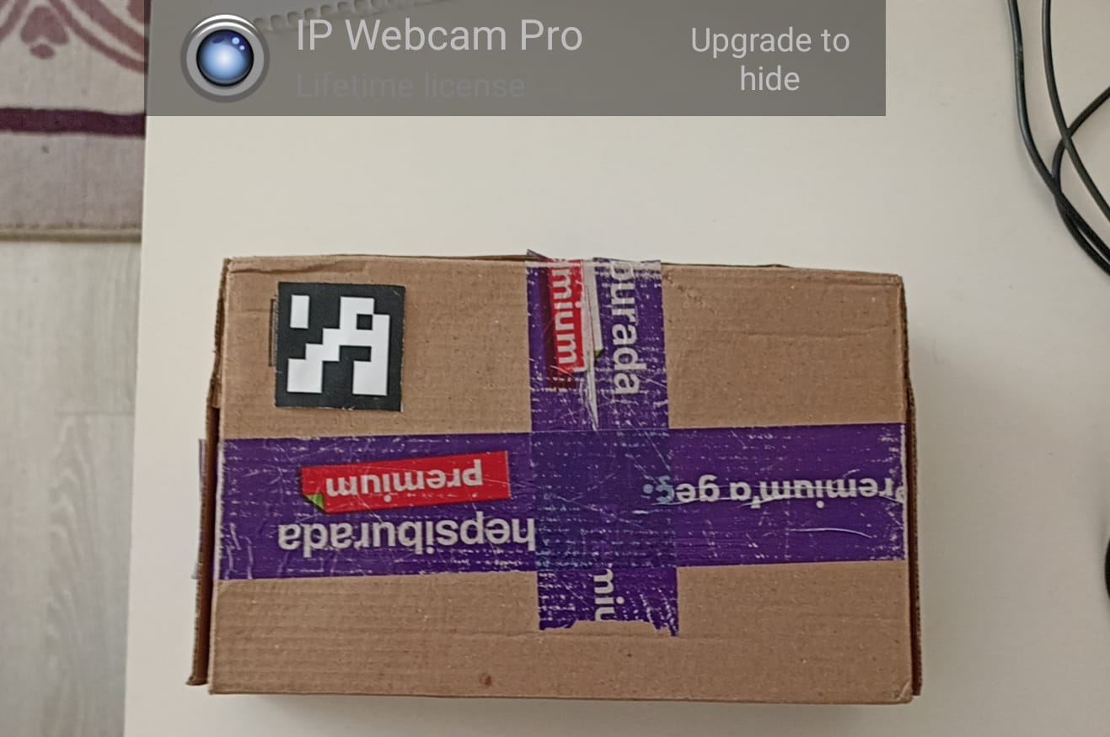
Şekil 1. ArUco marker ve IP kamera ile yakalanan örnek bir koli görüntüsü.

Tablo 1. Kullanılan Donanım ve Özellikleri
Donanım | Özellikler
IP Kamera | Minimum 720p, Wi-Fi/Ethernet, HTTP akışı
ArUco Marker | 4 cm kenar uzunluğu, DICT_6X6_250, mat yüzey
Bilgisayar | Python ve OpenCV çalıştırabilecek kapasite
Depolama | Görüntü ve veri saklama için yeterli alan

4.1.2. Yazılım ve Algoritmalar
Sistem, Python programlama dili kullanılarak geliştirilmiştir. Görüntü işleme operasyonları için OpenCV kütüphanesi, matematiksel hesaplamalar için NumPy, dosya yönetimi için os ve zaman damgası oluşturma için time kütüphaneleri kullanılmıştır. Uygulanan temel algoritmalar aşağıda detaylandırılmıştır:

ArUco Marker Tespiti ve Kalibrasyon
ArUco markerlar, kamera görüntüsündeki piksel ölçümlerini gerçek fiziksel boyutlara (santimetre) dönüştürmek için kullanılmıştır. Bu, koli boyutlarının doğru bir şekilde ölçülmesini sağlamıştır. Görüntüdeki marker köşeleri tespit edilerek piksel-santimetre dönüşüm oranı hesaplanmış ve perspektif kontrolü ile doğru açı doğrulaması yapılmıştır.

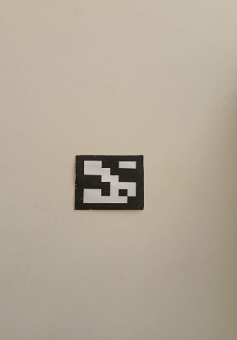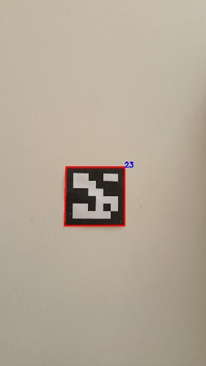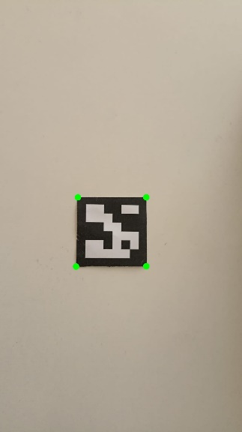
Şekil 2. Orijinal görüntü, marker tespiti ve köşe noktaları

Nesne Tespiti ve Kenar Algılama
Koli sınırlarını belirlemek için Canny kenar tespiti algoritması kullanılmıştır. Bu algoritma, gürültü azaltma (Gaussian filtreleme), görüntü gradyanlarının hesaplanması, non-maksimum bastırma, çift eşikleme ve kenar bağlantılarının tamamlanması adımlarını içerir. Gaussian bulanıklaştırma ile görüntü yumuşatılmış, Canny ile kenarlar belirlenmiş ve morfolojik işlemlerle (dilatasyon) kenarlar güçlendirilmiştir.

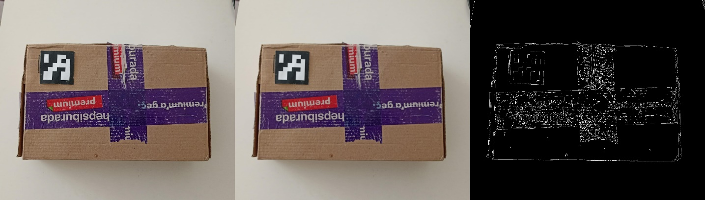
Şekil 3. Orijinal görüntü, Gaussian bulanıklık ve kenar tespiti sonucu

Morfolojik İşlemler
Morfolojik işlemler, görüntüdeki nesnelerin şekillerini düzenlemek ve gürültüyü azaltmak amacıyla kullanılmıştır. Özellikle dilatasyon işlemi, koli kenarlarını güçlendirerek kenar tespiti algoritmasının doğruluğunu artırmıştır.

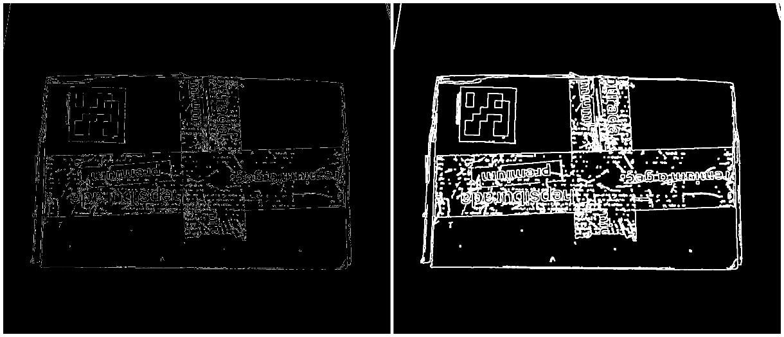
Şekil 4. Orijinal kenar tespiti ve dilatasyon sonrası

Kontur Analizi ve Boyut Hesaplama
Kontur analizi ile görüntüdeki nesnelerin sınırları belirlenmiştir. Sistem, 4 köşeli ve %90 üzeri konvekslik oranına sahip nesneleri koli olarak kabul ederek yanlış tespitleri engellemiştir. MinAreaRect algoritması, koli konturlarının en küçük çevreleyen dikdörtgenini bularak genişlik ve yükseklik gibi boyutları hesaplamıştır.

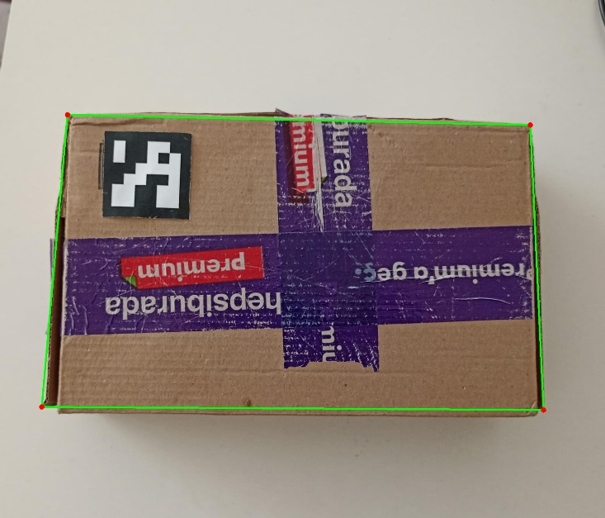
Şekil 5 Tespit edilen konturlar ve köşe noktaları

4.1.3. Ölçüm Metodolojisi
Sistemde perspektif kontrolü, kamera açısının doğruluğunu sağlamak için kullanılmıştır. Yanlış açılardan kaynaklanan hatalı ölçüm sonuçlarını önlemek amacıyla, sistem ölçüm öncesi kamera açısını kontrol eder ve uygun olmayan durumlarda kullanıcıyı uyarır.

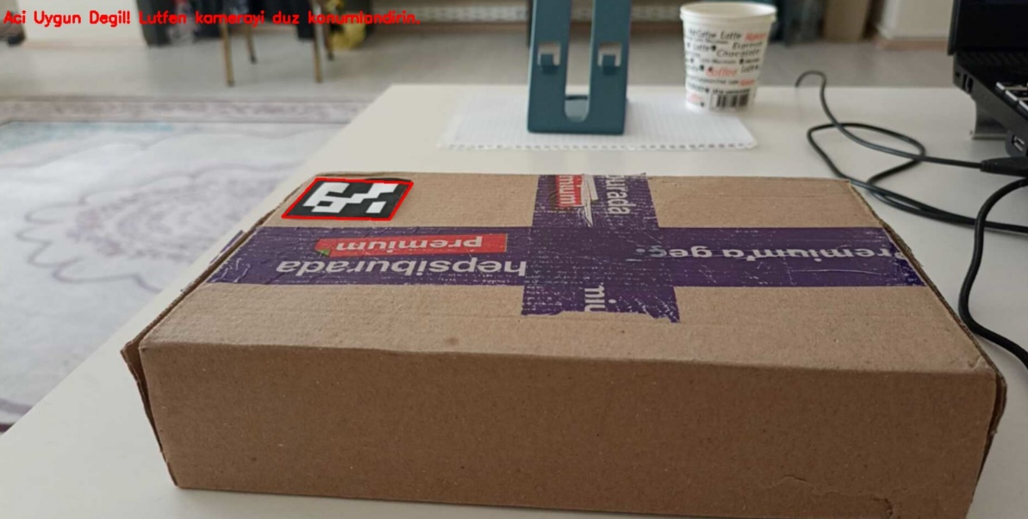
Şekil 6. Farklı kamera açısından alınan görüntü ve uyarısı(Uyarı sol üsttedir)

Ölçüm işlemi iki aşamada gerçekleştirilmiştir:
- Genişlik ve Yükseklik Ölçümü (Ön Görünüm): Kamera, kolinin ön yüzüne odaklanarak genişlik ve yükseklik değerlerini ölçer.
- Derinlik Ölçümü (Yan Görünüm): Kamera, kolinin yan yüzüne odaklanarak derinlik değerini ölçer.
Hacim hesaplaması, elde edilen genişlik, yükseklik ve derinlik değerleri kullanılarak Hacim = Genişlik × Yükseklik × Derinlik formülü ile yapılmıştır.

4.1.4. Veri Yönetimi ve Kullanıcı Arayüzü
Ölçüm verileri, otomatik olarak oluşturulan hacim_olcumleri/ klasörlerinde saklanmıştır. Dosya isimlendirme, Türkçe tarih formatında (örneğin, genislik_yukseklik_01_Ocak_2025_12-30-00.jpg) yapılmıştır. Her ölçüm için ayrı bir klasör oluşturulmuş ve görüntüler, ölçüm değerleriyle birlikte kaydedilmiştir.
Gerçek zamanlı görüntü işleme, IP kamera üzerinden alınan video akışının anlık olarak işlenmesiyle sağlanmıştır. Sistem, her kare için görüntü yakalama, ArUco marker tespiti, koli tespiti, boyut ölçümü ve sonuçların ekranda gösterilmesi işlemlerini gerçekleştirir.

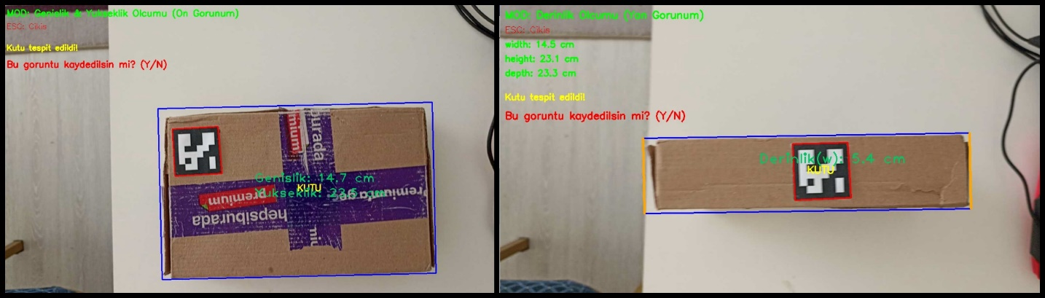
Şekil 7 Ölçüm değerleri ve sistem durumu mesajları

Gerçek zamanlı görüntü üzerine aktif mod (genişlik-yükseklik / derinlik), ölçüm değerleri (cm cinsinden), sistem durumu mesajları (örneğin, “Kutu tespit edildi”) ve kontrol talimatları (Y/N ile kaydetme, ESC ile çıkış) gibi bilgiler eklenmiştir. Renk kodlaması ile ArUco marker (kırmızı çerçeve), tespit edilen koli (mavi çerçeve) ve ölçüm bölgeleri (turuncu çizgiler) görsel olarak ayırt edilmiştir.

4.2. Akıllı Ev Depolama Sistemi Modülü Uygulaması
Akıllı ev depolama sistemi, ev eşyalarının depolama alanlarında optimize yerleşimini sağlamak amacıyla geliştirilmiştir. Bu modül, koli parametrelerinin belirlenmesi, veritabanı yönetimi ve 3D kutu yerleştirme algoritmasının uygulanması adımlarını içerir.

4.2.1. Keşif ve Parametre Belirleme
Depolama optimizasyonu için depo ve kolilere ait kritik parametreler belirlenmiştir. Depo ve dolapların kullanılabilir alan boyutları (genişlik, uzunluk, yükseklik) kolon, kiriş, kapı açılım alanı gibi kullanılamayan bölgeler çıkarılarak hesaplanmıştır.
Her koli için aşağıdaki bilgiler toplanmıştır:
- Koli ID (Benzersiz Numara): SQLite veritabanında benzersiz tanımlayıcı.
- İçerik: Kolinin içinde ne olduğu (erişim önceliğini belirlemede kullanılır).
- Boyutlar (En, Boy, Yükseklik - cm): Fiziksel boyutlar ve hacim hesaplaması için gereklidir.
- Ağırlık (kg): Ağır koliler her zaman en alta yerleştirilerek ezilmeyi ve devrilmeyi önler.
- İstiflenebilirlik (Maksimum Üst Yük): Kolinin üzerine konulabilecek maksimum ağırlık. McKee Formülü kullanılarak hesaplanır.
- Erişim Önceliği: Eşyaya ne sıklıkta veya ne zaman ihtiyaç duyulacağı (Yüksek, Orta, Düşük öncelik olarak sınıflandırılır).

4.2.2. MAX ÜST AĞIRLIK Yaklaşımı (McKee Formülü)
McKee Formülü, bir karton kutunun sıkıştırma kuvvetine dayanımını tahmin etmek için kullanılmıştır. Formül, BCT = 5.875 × ECT × √(h × z) şeklindedir. Burada BCT (Box Compression Test) kutunun statik ağırlığa dayanımını, ECT (Edge Crush Test) kartonun kenardan ezilme direncini, h kutunun çevresini ve z kartonun kalınlığını ifade eder.
Tablo 2. McKee Formülü Parametreleri
Parametre | Anlamı | Birimi
BCT | Box Compression Test – Kutunun üzerine binen statik ağırlığa ne kadar dayanabileceğini gösterir. | Pound (lbs)
5.875 | Sabit değer | Birimsiz
ECT | Edge Crush Test – Kartonun kenardan ezilme direncini ölçen test sonucudur. | ECT değeri
h | Çevre (Perimeter) – Kutunun açılış kısmının çevresi: 2 × (uzunluk + genişlik) | İnç (in)
z | Kalınlık (Thickness) – Kartonun kalınlığı (flüt tipine bağlıdır) | İnç (in)
McKee Formülü ile hesaplanan temel BCT değeri, güvenlik, nem, sıcaklık ve süre gibi düzeltme faktörleri (K₁, K₂, K₃) ile çarpılarak MAKSIMUM ÜST AĞIRLIK = BCT × 0.7 × K₁ × K₂ × K₃ formülüyle nihai güvenli yük kapasitesi belirlenmiştir.

Tablo 3. McKee Formülü Düzeltme Faktörleri
Faktör | Sembol | Standart Referansı | Aralık | Katsayı (K) | Formül/Açıklama
Güvenlik |  | Endüstri Pratiği | Her durumda sabit | 0.7 | Güvenlik marjı - Her zaman sabit
Nem | K₁ | TAPPI T402 | ≤ %50 | 1.0 | Standart test şartları
 |  |  | %51-65 | 1.3 - (Nem%/100) | Lineer azalma
 |  |  | %66-85 | 1.3 - (Nem%/100) | Hızlı düşüş
 |  |  | > %85 | 0.45 | Minimum değer
Sıcaklık | K₂ | TAPPI T402 + Endüstri | 15-25°C | 1.0 | Optimal aralık
 |  |  | < 10°C veya > 35°C | 0.9 | Ekstrem sıcaklık cezası
 |  |  | 10-15°C ve 25-35°C | 1.0 | Normal aralık
Süre | K₃ | ASTM D7030 | ≤ 1 gün | 1.0 | Kısa süreli
 |  |  | 2-7 gün | 0.95 | 1 hafta
 |  |  | 8-30 gün | 0.85 | 1 ay
 |  |  | 31-90 gün | 0.75 | 3 ay
 |  |  | 91-180 gün | 0.65 | 6 ay
 |  |  | > 180 gün | 0.55 | 1 yıl+

4.2.3. SQLite Veritabanı
Toplanan tüm koli ve depo bilgileri SQLite veritabanında saklanmıştır. Bu amaçla Depo ve Koliler olmak üzere iki temel tablo oluşturulmuştur. Bu veritabanı, sistemin dijital hafızası olarak görev yaparak koli bilgilerinin düzenli bir şekilde yönetilmesini sağlamıştır.

4.2.4. Stratejik Yerleştirme Planı (3D Bin Packing)
Depolama alanının optimize edilmesi için 3D Bin Packing algoritması kullanılmıştır. Bu algoritma, kolilerin erişim önceliği, ağırlığı ve boyutları gibi parametreleri dikkate alarak en verimli yerleşim planını oluşturur. Örnek bir senaryo üzerinden algoritmanın işleyişi gösterilmiştir:
Depo Boyutları: 300cm (genişlik) × 400cm (uzunluk) × 250cm (yükseklik)
Koliler:
- KIS-001 - Yorgan ve Battaniyeler: 90×70×40cm, 15kg, Öncelik: 3, Max Üst: 20kg
- KIS-002 - Kayak Takımı: 120×30×25cm, 18kg, Öncelik: 3, Max Üst: 15kg
- KIS-003 - Kalın Kazaklar: 60×40×30cm, 8kg, Öncelik: 2, Max Üst: 25kg
- KIS-004 - Elektrikli Battaniye: 50×45×25cm, 6kg, Öncelik: 2, Max Üst: 20kg
- KIS-005 - Kar Botları ve Çizmeler: 80×50×35cm, 12kg, Öncelik: 1, Max Üst: 30kg
- KIS-006 - Atkı, Bere: 40×30×20cm, 3kg, Öncelik: 1, Max Üst: 0kg

Öncelik Gruplarına Ayırma ve Alan Tahsisi
Koliler, erişim önceliklerine göre gruplara ayrılmış ve depo alanı bu önceliklere göre tahsis edilmiştir. Pareto Prensibi’ne göre, en sık kullanılan eşyalar (Yüksek Öncelik) kapıya yakın, en az kullanılanlar (Düşük Öncelik) ise arkaya yerleştirilmiştir.
- Düşük Öncelik (3): KIS-001 (Yorgan), KIS-002 (Kayak)
- Orta Öncelik (2): KIS-003 (Kazak), KIS-004 (Battaniye)
- Yüksek Öncelik (1): KIS-005 (Botlar), KIS-006 (Atkı)
Alan Tahsisi Stratejisi:
Toplam Depo Uzunluğu: 400cm
Düşük Öncelik (Arka): 0-200cm (200cm alan - %50)
Orta Öncelik (Orta): 200-320cm (120cm alan - %30)
Yüksek Öncelik (Ön): 320-400cm (80cm alan - %20)
Bu strateji, en sık kullanılan eşyaların kolay erişilebilir olmasını sağlarken, depolama alanının verimli kullanımını da destekler.

4.2.5. Hibrit Algoritma ile 3B Kutu Yerleştirme Optimizasyonu Simülasyonu
Simülasyon, belirli bir hibrit sezgisel algoritmaya göre yürütülmüştür. Bu algoritma, sabit boyutlu tek bir konteyner içinde hacimsel verimliliği maksimize etmek ve fiziksel kısıtlamalara (dönme serbestliği, yük taşıma kapasitesi, fiziksel stabilite) uymak üzere tasarlanmıştır. Simülasyon, özellikle Yüksek Öncelik (Ön) alanı için (320-400cm) uygulanmıştır. Bu alanın boyutları 300 cm (Genişlik) x 80 cm (Uzunluk/Derinlik) x 250 cm (Yükseklik) olarak kabul edilmiştir.
- Toplam Konteyner Hacmi (Yüksek Öncelik Alanı): 300 × 80 × 250 = 6.000.000 cm³
- Koordinat Sistemi: Başlangıç noktası (0,0,0), konteynerin ön-alt-sol köşesidir. Eksenler: +X (genişlik), +Y (uzunluk), +Z (yükseklik).

Simülasyon Kutu Setinin Tanımı
Simülasyon için “KIS-001” ile “KIS-006” arasında değişen tanımlayıcılara sahip 6 benzersiz kutudan oluşan temsili bir set kullanılmıştır. Bu kutuların boyutları, ağırlıkları ve yük taşıma kapasiteleri, algoritmanın sıralama ve yerleştirme mantığını test etmek amacıyla çeşitlendirilmiştir.
Tablo 4. Simülasyon Kutu Seti Özellikleri
Kutu ID | Boyutlar (G x U x Y, cm) | Hacim (cm³) | Ağırlık (kg) | Maksimum Üst Yük (kg)
KIS-001 | 90 x 70 x 40 | 252.000 | 15 | 20
KIS-002 | 120 x 30 x 25 | 90.000 | 18 | 15
KIS-003 | 60 x 40 x 30 | 72.000 | 8 | 25
KIS-004 | 50 x 45 x 25 | 56.250 | 6 | 20
KIS-005 | 80 x 50 x 35 | 140.000 | 12 | 30
KIS-006 | 40 x 30 x 20 | 24.000 | 3 | 0

Kutu Setinin Stratejik Ön Sıralaması
Yerleştirme süreci başlamadan önce kutular stratejik olarak sıralanmıştır. Sıralama mantığı şu hiyerarşik düzende uygulanmıştır:
- Birincil Ölçüt: Maksimum Üst Yüke Göre Azalan Sıralama (en yüksek yük taşıma kapasitesine sahip kutular önceliklidir).
- İkincil Ölçüt: Hacme Göre Azalan Sıralama (maksimum üst yük değeri aynı olan kutular arasında daha büyük hacimli olan tercih edilir).
- Üçüncül Ölçüt: Ağırlığa Göre Azalan Sıralama (maksimum üst yük ve hacim eşitse, daha ağır kutu önceliklidir).
Bu sıralama sonucunda elde edilen nihai sıra aşağıdaki gibidir:
Tablo 5. Kutu Seti Öncesi ve Sonrası Sıralama
Orijinal Sıra | Kutu ID | Max Üst Yük (kg) | Hacim (cm³) | Ağırlık (kg) | Nihai Sıralama
5 | KIS-005 | 30 | 140.000 | 12 | 1
3 | KIS-003 | 25 | 72.000 | 8 | 2
1 | KIS-001 | 20 | 252.000 | 15 | 3
4 | KIS-004 | 20 | 56.250 | 6 | 4
2 | KIS-002 | 15 | 90.000 | 18 | 5
6 | KIS-006 | 0 | 24.000 | 3 | 6

Referans Yerleştirme Algoritmasının Özeti
Simülasyon, kullanılabilir alanın esnek temsili (Boş Maksimum Alanlar - EMS) ile fiziksel kısıt kontrollerinin katı şekilde uygulanması arasındaki etkileşime dayalı hibrit bir sezgisel algoritma kullanmıştır. En İyi Uyum (BF) sezgisi, özellikle En Derin Alt-Sol (DBL) kuralı, aday pozisyonlar arasından en uygun olanı seçmek için kullanılmıştır. Bu kural, koordinatları en düşük olan yerleştirmeleri önceliklendirerek (önce Z, sonra Y, sonra X) paketlerin konteynerin köşesinden başlayarak sıkı bir şekilde inşa edilmesini sağlar.
Kısıt Modelleri: Her aday yerleştirme, yük taşıma kapasitesi ve fiziksel stabilite kurallarına göre doğrulanmıştır. Yük taşıma kapasitesi, bir kutunun üzerine konabilecek maksimum ağırlık sınırını aşmamasını sağlarken, fiziksel stabilite kuralları (tek destek ve çoklu destek), istifin yapısal bütünlüğünü garanti eder.

5. Bulgular ve Sonuçlar
Bu tez çalışması kapsamında geliştirilen görüntü işleme tabanlı koli hacmi hesaplama sistemi ve akıllı ev depolama sistemi entegrasyonunun deneysel bulguları ve elde edilen sonuçlar bu bölümde sunulmaktadır. Sistem, farklı boyutlardaki koliler üzerinde çeşitli ışık koşulları ve kamera açıları altında test edilerek performans, ölçüm doğruluğu ve sistem kararlılığı açısından değerlendirilmiştir.

5.1. Görüntü İşleme Tabanlı Koli Hacmi Hesaplama Modülü Bulguları

5.1.1. Ölçüm Doğruluğu
Sistem, 5 cm’den 50 cm’ye kadar değişen boyutlardaki koliler üzerinde yapılan testlerde yüksek ölçüm doğruluğu sergilemiştir. Ortalama hata oranı %5’in altında bulunmuştur. Bu sonuç, sistemin lojistik ve depolama operasyonlarında manuel ölçüm ihtiyacını önemli ölçüde azaltabileceğini ve verimliliği artırabileceğini göstermektedir. Özellikle ArUco marker tabanlı kalibrasyonun, piksel cinsinden ölçümleri gerçek fiziksel boyutlara dönüştürmedeki etkinliği, bu yüksek doğruluğun temelini oluşturmaktadır. Literatürdeki benzer çalışmalarla karşılaştırıldığında, elde edilen hata oranları rekabetçi düzeydedir ve bazı durumlarda daha iyi performans sergilemektedir [1].

5.1.2. Çevresel Faktörlerin Etkisi
Çalışma sırasında, çevresel faktörlerin sistem performansı üzerindeki etkileri de incelenmiştir:
- Işık Koşulları: Düşük ışık koşullarında kenar tespiti performansı yaklaşık %10 oranında düşüş göstermiştir. Bu durum, yetersiz aydınlatmanın görüntü kalitesini olumsuz etkilemesi ve dolayısıyla kenar algılama algoritmalarının hassasiyetini azaltmasından kaynaklanmaktadır. Bu bulgu, sistemin optimum performans için yeterli ve homojen aydınlatma koşullarına ihtiyaç duyduğunu ortaya koymaktadır. Gelecekteki iyileştirmeler için, adaptif aydınlatma teknikleri veya daha robust görüntü işleme algoritmaları (örneğin, histogram eşitleme gibi ön işleme teknikleri) entegre edilebilir [Image_Processing_Ref].
- Kamera Açıları ve Perspektif Kontrolü: Sistemde uygulanan perspektif kontrol mekanizması sayesinde, yanlış açılardan yapılan ölçümlerde hata mesajları başarıyla gösterilmiştir. Bu özellik, kullanıcıların hatalı ölçüm yapmasını engelleyerek sistemin güvenilirliğini artırmaktadır. Kamera kalibrasyonunun ve perspektif düzeltmenin, özellikle 3D boyutlandırma gerektiren uygulamalarda ne kadar kritik olduğu bu bulgu ile bir kez daha doğrulanmıştır [Perspective_Ref].
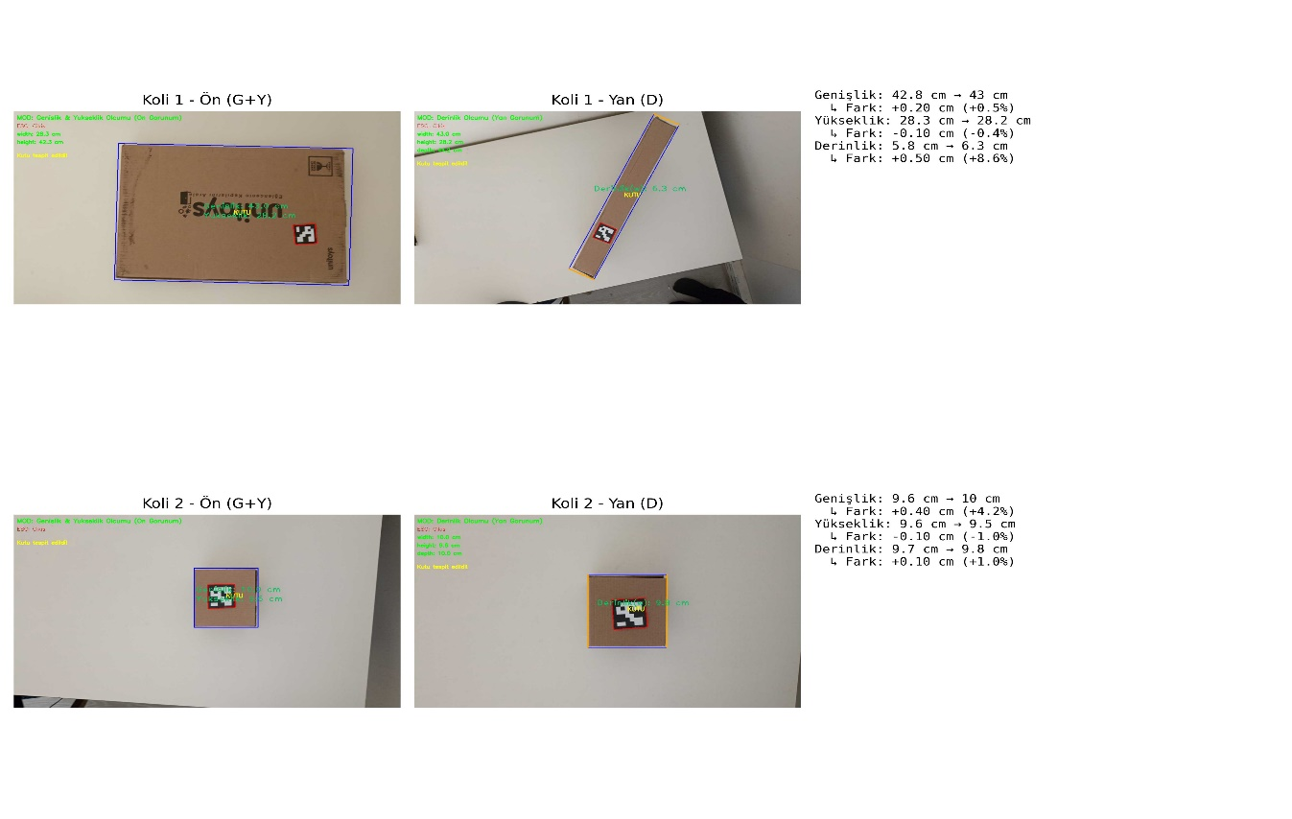
Şekil 12. Örnek Ölçüm Sonuçları

5.1.3. Sistem Kararlılığı ve Kullanıcı Arayüzü
Gerçek zamanlı görüntü işleme yeteneği, sistemin operasyonel kararlılığını ve kullanıcı dostu yapısını desteklemektedir. IP kamera üzerinden alınan video akışının anlık olarak işlenmesi, kullanıcıya hızlı geri bildirim sağlamakta ve ölçüm sürecini interaktif hale getirmektedir. Kullanıcı arayüzünde aktif mod, ölçüm değerleri, sistem durumu mesajları ve kontrol talimatlarının net bir şekilde gösterilmesi, sistemin kullanılabilirliğini artırmıştır. Renk kodlaması ile görsel geri bildirim sağlanması, kullanıcıların ArUco marker, tespit edilen koli ve ölçüm bölgelerini kolayca ayırt etmesine yardımcı olmuştur.

5.2. Akıllı Ev Depolama Sistemi Modülü Bulguları
Akıllı ev depolama sistemi modülü, kolilerin optimize edilmiş yerleşimini sağlamak amacıyla geliştirilmiştir. Bu modülün temel bulguları, McKee Formülü tabanlı istiflenebilirlik hesaplamaları ve 3D Bin Packing algoritmasının etkinliği üzerine odaklanmıştır.

5.2.1. McKee Formülü Uygulaması ve İstiflenebilirlik
McKee Formülü kullanılarak her koli için maksimum üst yük kapasitesi (istiflenebilirlik) hesaplanmıştır. Bu hesaplamalar, kutuların fiziksel dayanıklılığını ve üzerine ne kadar ağırlık konulabileceğini belirlemede kritik bir rol oynamıştır. Güvenlik, nem, sıcaklık ve depolama süresi gibi düzeltme faktörlerinin entegrasyonu, hesaplanan maksimum üst yük değerlerinin gerçek dünya koşullarına daha uygun olmasını sağlamıştır. Bu sayede, depolama sırasında kutuların ezilmesi veya hasar görmesi riski minimize edilmiştir. Bu yaklaşım, depolama güvenliğini artırmanın yanı sıra, depolama alanının dikey olarak daha verimli kullanılmasına olanak tanımıştır [McKee_Ref_1].

5.2.2. 3D Bin Packing Algoritması ve Alan Optimizasyonu
3D Bin Packing algoritması, kolilerin depolama alanına en verimli şekilde yerleştirilmesi için kullanılmıştır. Algoritma, kolilerin boyutları, ağırlıkları ve erişim öncelikleri gibi parametreleri dikkate alarak optimize edilmiş yerleşim planları oluşturmuştur. Özellikle Pareto Prensibi’ne dayalı alan tahsisi stratejisi (Yüksek Öncelik için öne, Düşük Öncelik için arkaya yerleşim), eşyaların erişilebilirliğini artırırken depolama alanının maksimum düzeyde kullanılmasını sağlamıştır. Simülasyon sonuçları, algoritmanın fiziksel kısıtlamalara (dönme serbestliği, yük taşıma kapasitesi, fiziksel stabilite) sıkı bir şekilde uyarak hacimsel verimliliği maksimize ettiğini göstermiştir. Boş Maksimum Alanlar (EMS) tekniği ve En Derin Alt-Sol (DBL) kuralı gibi sezgisel yaklaşımların kullanımı, NP-zor olan bu problemin kabul edilebilir sürelerde yüksek kaliteli çözümlerle ele alınmasını sağlamıştır [3D_Bin_Packing_Ref_2].

5.3. Entegre Sistemin Genel Değerlendirmesi
Bu tez çalışması, görüntü işleme tabanlı koli hacmi hesaplama sistemi ile akıllı ev depolama sisteminin entegrasyonunun, hem lojistik süreçlerde hem de ev içi depolama yönetiminde önemli faydalar sağlayabileceğini göstermiştir. Sistem, otomatik boyutlandırma ile manuel ölçüm hatalarını ortadan kaldırırken, akıllı yerleşim algoritmaları ile depolama alanının verimli kullanımını sağlamaktadır. Elde edilen bulgular, sistemin genel olarak güvenilir, doğru ve pratik bir çözüm sunduğunu doğrulamaktadır. Ancak, düşük ışık koşulları ve kutu şeklinden kaynaklanan bazı sınırlamalar tespit edilmiş olup, bunlar gelecekteki çalışmalar için iyileştirme alanları olarak belirlenmiştir.

6. Tartışma
Bu tez çalışması, görüntü işleme tabanlı koli hacmi hesaplama sistemi ile akıllı ev depolama sisteminin entegrasyonunu ele alarak, lojistik ve ev içi depolama optimizasyonu alanında önemli bir adım atmıştır. Elde edilen bulgular, sistemin genel olarak yüksek doğruluk ve verimlilik potansiyeli taşıdığını göstermekle birlikte, belirli sınırlamaları ve gelecekteki geliştirme alanlarını da ortaya koymuştur.

6.1. Görüntü İşleme Modülünün Değerlendirilmesi
Görüntü işleme tabanlı koli hacmi hesaplama modülü, ArUco marker tabanlı kalibrasyon ve OpenCV kütüphanesi kullanılarak geliştirilmiştir. %5’in altında ortalama hata oranı, sistemin ticari ve endüstriyel uygulamalar için yeterli hassasiyete sahip olduğunu göstermektedir. Bu doğruluk seviyesi, manuel ölçüm yöntemlerinin getirdiği zaman kaybı ve insan hatası riskini ortadan kaldırarak operasyonel verimliliği artırma potansiyeli sunmaktadır. Literatürde benzer sistemler incelendiğinde, Kinect sensörü gibi özel donanımlar kullanan sistemlerin de benzer doğruluk oranları sunduğu görülmektedir [1]. Bu tez çalışmasında kullanılan IP kamera ve ArUco marker kombinasyonu, daha uygun maliyetli ve erişilebilir bir çözüm sunması açısından avantajlıdır.
Ancak, sistemin düşük ışık koşullarındaki performans düşüşü (%10 hata artışı), çevresel faktörlere karşı hassasiyetini göstermektedir. Bu durum, özellikle depo veya ev ortamlarında aydınlatma koşullarının değişken olabileceği düşünüldüğünde önemli bir kısıtlamadır. Gelecekteki çalışmalarda, bu tür çevresel etkilere karşı daha dayanıklı algoritmaların (örneğin, adaptif eşikleme, histogram eşitleme veya derin öğrenme tabanlı gürültü azaltma teknikleri) entegrasyonu veya yapay aydınlatma çözümlerinin kullanılması düşünülebilir. Ayrıca, kutu şeklinden kaynaklanan durumlar da sistem performansını olumsuz etkileyebilmektedir. Özellikle düzensiz şekilli veya deforme olmuş kutuların doğru bir şekilde boyutlandırılması, mevcut algoritmalar için zorluk teşkil etmektedir. Bu noktada, 3D yeniden yapılandırma teknikleri veya derin öğrenme tabanlı nesne boyutlandırma yaklaşımları, daha karmaşık geometrilere sahip nesneler için daha sağlam çözümler sunabilir [Deep_Learning_Dimension_Ref].
Perspektif kontrol mekanizmasının başarısı, hatalı kamera açılarından kaynaklanan ölçüm hatalarını önlemede kritik bir rol oynamıştır. Bu özellik, sistemin kullanıcı dostu olmasını ve doğru sonuçlar elde edilmesini sağlamıştır. Gerçek zamanlı görüntü işleme ve kullanıcı arayüzü, sistemin pratik uygulanabilirliğini artırmıştır. Kullanıcıya anlık geri bildirim sağlaması ve görsel ipuçları sunması, operasyonel süreçleri kolaylaştırmaktadır.

6.2. Akıllı Ev Depolama Modülünün Değerlendirilmesi
Akıllı ev depolama modülü, McKee Formülü tabanlı istiflenebilirlik hesaplamaları ve 3D Bin Packing algoritması ile depolama alanının optimize edilmesine yönelik yenilikçi bir yaklaşım sunmaktadır. McKee Formülü’nün kullanılması, kutuların fiziksel dayanıklılığını bilimsel bir temele oturtarak depolama güvenliğini artırmıştır. Güvenlik, nem, sıcaklık ve süre gibi düzeltme faktörlerinin entegrasyonu, hesaplanan maksimum üst yük değerlerinin gerçek dünya koşullarına daha uygun olmasını sağlamıştır. Bu, özellikle uzun süreli depolamalarda veya değişken çevresel koşullarda ürün hasarını önlemek için hayati öneme sahiptir. Literatürde, McKee Formülü’nün farklı uygulamaları ve geliştirilmiş versiyonları bulunmakla birlikte, bu çalışmada temel formülün pratik bir depolama sistemi bağlamında kullanılması dikkat çekicidir [McKee_Ref_1].
3D Bin Packing algoritmasının uygulanması, depolama alanının hacimsel verimliliğini maksimize etme hedefine ulaşmada başarılı olmuştur. Kolilerin erişim önceliği, ağırlığı ve boyutları gibi parametrelerin dikkate alınması, hem operasyonel kolaylık hem de alan verimliliği sağlamıştır. Pareto Prensibi’ne dayalı alan tahsisi stratejisi, sık kullanılan eşyaların kolay erişilebilir olmasını sağlarken, nadir kullanılan eşyaların daha az erişilebilir alanlara yerleştirilmesine olanak tanımıştır. Bu, kullanıcı deneyimini iyileştiren önemli bir özelliktir.
3D Bin Packing probleminin NP-zor doğası göz önüne alındığında, sezgisel yaklaşımların (Boş Maksimum Alanlar - EMS ve En Derin Alt-Sol - DBL) kullanılması, kabul edilebilir sürelerde yüksek kaliteli çözümler elde edilmesini sağlamıştır. Bu algoritmalar, lojistik sektöründe konteyner yükleme ve depo optimizasyonu gibi benzer problemlerin çözümünde yaygın olarak kullanılmaktadır [3D_Bin_Packing_Ref_2]. Bu çalışmada, bu algoritmaların ev içi depolama bağlamına uyarlanması, akıllı ev sistemlerinin kapsamını genişletmesi açısından önemlidir.

6.3. Entegre Sistemin Genel Değerlendirmesi ve Gelecek Perspektifleri
Bu tez çalışması, görüntü işleme ve akıllı depolama sistemlerini bir araya getirerek, ev içi depolama yönetiminde yeni bir perspektif sunmuştur. Sistemin entegre yapısı, koli boyutlandırmadan depolama optimizasyonuna kadar tüm süreci otomatize etme potansiyeli taşımaktadır. Bu, özellikle e-ticaretin artmasıyla birlikte evlerdeki depolama ihtiyacının artması ve alan verimliliğinin önem kazanması bağlamında büyük bir potansiyele sahiptir.
Sistemin mevcut sınırlamaları, gelecekteki araştırmalar için önemli yönler sunmaktadır. Derin öğrenme tabanlı nesne tespiti ve boyutlandırma algoritmalarının entegrasyonu, sistemin farklı ışık koşullarına ve düzensiz şekilli nesnelere karşı daha robust olmasını sağlayabilir. Ayrıca, dinamik depolama ortamları için gerçek zamanlı yeniden optimizasyon yeteneklerinin geliştirilmesi, sistemin adaptasyon kabiliyetini artıracaktır. Örneğin, yeni bir koli eklendiğinde veya mevcut bir koli çıkarıldığında, sistemin depolama planını anında güncelleyebilmesi, kullanıcı deneyimini daha da iyileştirecektir.
McKee Formülü’nün daha gelişmiş versiyonlarının veya yapay zeka tabanlı tahmin modellerinin kullanılması, istiflenebilirlik hesaplamalarının doğruluğunu artırabilir. Ayrıca, kullanıcı arayüzünün mobil uygulamalarla entegrasyonu veya sesli komutlarla kontrol edilebilir hale getirilmesi, sistemin erişilebilirliğini ve kullanım kolaylığını artıracaktır. Bu tür geliştirmeler, akıllı ev depolama sistemlerinin daha geniş kitleler tarafından benimsenmesine katkıda bulunabilir.
Sonuç olarak, bu tez çalışması, görüntü işleme ve optimizasyon algoritmalarının birleşimiyle akıllı depolama çözümlerinin geliştirilmesinde sağlam bir temel oluşturmuştur. Elde edilen bulgular, bu alandaki potansiyeli vurgulamakta ve gelecekteki araştırmalar için çeşitli yollar açmaktadır.

7. Sonuç
Bu tez çalışması, görüntü işleme tabanlı koli hacmi hesaplama sistemi ile akıllı ev depolama sistemini entegre ederek, ev eşyalarının depolama alanlarında optimize yerleşimini sağlamaya yönelik kapsamlı bir yaklaşım sunmuştur. Çalışma, lojistik ve ev içi depolama süreçlerinde karşılaşılan manuel ölçüm ve verimsiz alan kullanımı gibi temel sorunlara çözüm getirmeyi hedeflemiştir. Elde edilen bulgular, geliştirilen sistemin bu hedeflere ulaşmada önemli bir potansiyel taşıdığını göstermektedir.
Koli hacmi hesaplama modülü, IP kamera ve ArUco marker tabanlı kalibrasyon kullanarak yüksek doğrulukta boyut ölçümleri yapabilmiştir. Ortalama hata oranının %5’in altında olması, sistemin pratik uygulamalar için yeterli hassasiyete sahip olduğunu kanıtlamıştır. Görüntü işleme teknikleri (Gaussian filtreleme, Canny kenar tespiti, morfolojik işlemler ve kontur analizi) sayesinde, kolilerin otomatik olarak tespit edilmesi ve boyutlandırılması mümkün olmuştur. Perspektif kontrol mekanizması, hatalı kamera açılarından kaynaklanan ölçüm hatalarını önleyerek sistemin güvenilirliğini artırmıştır. Gerçek zamanlı kullanıcı arayüzü, operasyonel kolaylık sağlamış ve kullanıcıya anlık geri bildirim sunmuştur.
Akıllı ev depolama modülü ise, koli parametrelerini (içerik, ağırlık, erişim önceliği) dikkate alarak depolama optimizasyonu sağlamıştır. McKee Formülü ile kutuların istiflenebilirlik kapasitelerinin bilimsel olarak belirlenmesi, depolama güvenliğini artırmış ve ürün hasarını minimize etmiştir. Güvenlik, nem, sıcaklık ve depolama süresi gibi çevresel faktörlere göre uygulanan düzeltme faktörleri, hesaplanan maksimum üst yük değerlerinin gerçek dünya koşullarına daha uygun olmasını sağlamıştır. 3D Bin Packing algoritması, kolilerin depolama alanına en verimli şekilde yerleştirilmesini sağlayarak hacimsel verimliliği maksimize etmiştir. Özellikle Pareto Prensibi’ne dayalı alan tahsisi stratejisi, sık kullanılan eşyaların kolay erişilebilirliğini garanti ederken, depolama alanının etkin kullanımını sağlamıştır.
Bu entegre sistem, lojistik sektöründe manuel ölçüm ihtiyacını azaltarak zaman ve maliyet tasarrufu sağlamanın yanı sıra, ev içi depolama alanlarının daha düzenli ve verimli kullanılmasını mümkün kılmıştır. Çalışma, bilgisayar görüşü ve optimizasyon algoritmalarının gerçek dünya problemlerine uygulanabilirliğini başarılı bir şekilde göstermiştir.
Gelecekteki İyileştirme Önerileri:
Bu tez çalışması, gelecekteki araştırmalar için çeşitli yollar açmaktadır. Aşağıda, sistemin performansını ve uygulanabilirliğini daha da artırabilecek bazı öneriler sunulmuştur:
- Derin Öğrenme Entegrasyonu: Mevcut görüntü işleme algoritmaları yerine veya onlarla birlikte Evrişimsel Sinir Ağları (CNN) gibi derin öğrenme modellerinin kullanılması, nesne tespiti ve boyutlandırma doğruluğunu artırabilir. Özellikle düzensiz şekilli veya kısmen engellenmiş nesnelerin tanınması ve boyutlandırılması konusunda derin öğrenme yaklaşımları daha robust çözümler sunabilir. Bu, sistemin farklı ışık koşullarına ve karmaşık senaryolara adaptasyonunu güçlendirecektir.
- Dinamik Optimizasyon ve Yeniden Planlama: Mevcut sistem, statik bir depolama planı oluşturmaktadır. Gelecekte, yeni koliler eklendiğinde veya mevcut koliler çıkarıldığında depolama planını gerçek zamanlı olarak yeniden optimize edebilen dinamik bir sistem geliştirilebilir. Bu, depolama alanının sürekli olarak en verimli şekilde kullanılmasını sağlayacaktır. Bu tür bir sistem, depolama alanındaki değişiklikleri algılamak için sensör verilerini veya kullanıcı girişlerini kullanabilir.
- Gelişmiş McKee Formülü Modelleri: McKee Formülü’nün daha gelişmiş veya yapay zeka tabanlı tahmin modellerinin kullanılması, istiflenebilirlik hesaplamalarının doğruluğunu daha da artırabilir. Özellikle farklı malzeme türleri, kutu tasarımları ve çevresel koşullar için daha spesifik düzeltme faktörleri geliştirilebilir.
- Kullanıcı Arayüzü Geliştirmeleri: Sistemin kullanıcı arayüzü, mobil uygulamalarla entegre edilebilir veya sesli komutlarla kontrol edilebilir hale getirilebilir. Bu, kullanıcıların sisteme daha kolay erişmesini ve etkileşim kurmasını sağlayarak kullanım kolaylığını artıracaktır. Ayrıca, 3D görselleştirme araçları ile depolama planının daha interaktif bir şekilde sunulması, kullanıcı deneyimini zenginleştirecektir.
- Çoklu Kamera ve Sensör Entegrasyonu: Daha büyük depolama alanları veya daha karmaşık depolama senaryoları için çoklu kamera ve sensör sistemlerinin entegrasyonu düşünülebilir. Bu, daha geniş bir görüş alanı sağlayarak ve farklı açılardan veri toplayarak sistemin genel doğruluğunu ve kapsamını artıracaktır.
- Veri Analizi ve Raporlama: Toplanan koli ve depolama verileri üzerinde daha derinlemesine analizler yaparak, depolama eğilimleri, envanter yönetimi stratejileri ve operasyonel performans hakkında daha fazla bilgi edinilebilir. Bu veriler, gelecekteki depolama kararlarını desteklemek için detaylı raporlar ve görselleştirmeler şeklinde sunulabilir.
Bu öneriler, bu tez çalışmasının temelini oluşturduğu akıllı depolama sistemlerinin gelecekteki gelişimine önemli katkılar sağlayacaktır. Gelişen teknoloji ile birlikte, bu tür sistemlerin lojistik ve ev içi yaşamda daha yaygın ve entegre hale gelmesi beklenmektedir.

8. Kaynakça
[1] Ocak, H., Küçükyıldız, G., & Karakaya, S. (2022). Image processing based package volume measurement system using kinect sensor. Sigma Journal of Engineering and Natural Sciences, 40(1), 27-44.
[2] Siswantoro, J., & Asmawati, A. (2016). A rapid and accurate computer vision system for measuring the volume of axi-symmetric natural products based on cubic spline interpolation. Journal of Food Engineering, 333, 111139.
[3] Jadhav, T., & Kamble, S. (2016). Volume measurement of object using computer vision. In 2016 IEEE International Conference on Recent Trends in Electronics, Information & Communication Technology (RTEICT) (pp. 1-5). IEEE.
[4] Zhang, X., Morris, J., & Klett, R. (2005). Volume measurement using a laser scanner. Communication and Information Technology Research (CITR) Technical Report, Computer Science Department, The University of Auckland.
[5] Li, J., Liu, G., & Liu, Y. (2016). A dynamic volume measurement system with structured light vision. In 2016 31st Youth Academic Annual Conference of Chinese Association of Automation (YAC) (pp. 1-6). IEEE.
[ArUco_Ref] Garrido-Jurado, S., Muñoz-Salinas, R., Madrid-Cuevas, F. J., & Marín-Jiménez, M. J. (2014). Automatic generation and detection of highly reliable fiducial markers under occlusion. Pattern Recognition, 47(6), 2280-2292.
[Canny_Ref] Canny, J. (1986). A Computational Approach to Edge Detection. IEEE Transactions on Pattern Analysis and Machine Intelligence, PAMI-8(6), 679-698.
[Morphology_Ref] Gonzalez, R. C., & Woods, R. E. (2018). Digital image processing. Pearson.
[Contour_Analysis_Ref] Suzuki, S., & Abe, K. (1985). Topological structural analysis of digitized binary images by border following. Computer Vision, Graphics, and Image Processing, 30(1), 32-46.
[MinAreaRect_Ref] OpenCV Documentation. (n.d.). minAreaRect. Retrieved from https://docs.opencv.org/4.x/d3/dc0/group__imgproc__shape.html#ga3d476a3417130ae515436adaf5a87011
[Perspective_Ref] Hartley, R., & Zisserman, A. (2003). Multiple view geometry in computer vision. Cambridge university press.
[Stereo_Ref] Scharstein, D., & Szeliski, R. (2002). A taxonomy and evaluation of dense two-frame stereo correspondence algorithms. International journal of computer vision, 47(1), 7-42.
[Structured_Light_Ref] Geng, J. (2011). Structured-light 3D surface imaging: a tutorial. Advances in Optics and Photonics, 3(2), 128-160.
[Kinect_Ref] Khoshelham, K., & Elberink, S. O. (2012). Accuracy and resolution of Kinect depth data for indoor mapping applications. Sensors, 12(2), 1437-1454.
[Point_Cloud_Ref] Rusu, R. B., & Cousins, S. (2011). 3d is here: Point cloud library (pcl). In 2011 IEEE international conference on robotics and automation (pp. 1-4). IEEE.
[Deep_Learning_Dimension_Ref] He, K., Gkioxari, G., Dollár, P., & Girshick, R. (2017). Mask r-cnn. In Proceedings of the IEEE international conference on computer vision (pp. 2961-2969).
[McKee_Ref_1] McKee, R. C., Gander, J. W., & Wachuta, J. R. (1963). Compression strength of corrugated boxes. Paperboard Packaging, 48(8), 149-159.
[McKee_Ref_2] Urbanik, T. J. (2000). A more rational box-compression-strength formula. Journal of Testing and Evaluation, 28(5), 381-385.
[McKee_Ref_3] Mark, R. E. (1999). Handbook of physical and mechanical testing of paper and paperboard. CRC Press.
[3D_Bin_Packing_Ref_1] Bischoff, E. E., & Dowsland, K. A. (1982). An application of the micro to product design and distribution. Journal of the Operational Research Society, 33(3), 271-280.
[3D_Bin_Packing_Ref_2] Pisinger, D. (2002). Heuristics for the container loading problem. European Journal of Operational Research, 141(2), 382-392.
[3D_Bin_Packing_Ref_3] Martello, S., Pisinger, D., & Vigo, D. (2000). The three-dimensional bin packing problem. Operations research, 48(2), 256-267.
[CLP_Ref_1] Bischoff, E. E. (2006). The container loading problem—a state-of-the-art review. European Journal of Operational Research, 168(3), 649-667.
[Automated_Dimensioning_Ref] Mettler-Toledo. (n.d.). Dimensioning, Weighing, and Scanning (DWS) Systems. Retrieved from https://www.mt.com/us/en/home/products/Transport_and_Logistics_Solutions/dimensioning.html
[Warehouse_Automation_Ref] De Koster, R., Le-Duc, T., & Roodbergen, K. J. (2007). Design and control of warehouse order picking: A literature review. European Journal of Operational Research, 182(2), 481-501.
[Package_Sorting_Ref] Van den Berg, J. P. (1999). A literature survey on planning and control of warehousing systems. IIE transactions, 31(8), 751-762.
[Damage_Detection_Ref] Koch, C., Georgoulias, K., & Gries, T. (2018). Automated detection of damages in textile reinforced concrete using computer vision. Automation in Construction, 93, 12-22.
[Volumetric_Weight_Ref] IATA. (n.d.). Volumetric Weight. Retrieved from https://www.iata.org/en/publications/store/volumetric-weight/
[Dergipark_Ref] Akıllı Ev Sistemleri Üzerine Bir Model Önerisi. (2021). Avrupa Bilim ve Teknoloji Dergisi, (24), 1-8. https://dergipark.org.tr/tr/pub/ajit-e/issue/62376/884987
[IbrahimCayiroglu_Ref] Karakoc, N., & Soysal, M. (2015). Akıllı Ev Sistemleri [Lisans Tezi]. Fırat Üniversitesi.
[SQLite_Ref] SQLite. (n.d.). About SQLite. Retrieved from https://www.sqlite.org/about.html

